SISTEM PENDUKUNG KEPUTUSAN PENILAIAN KINERJA GURU MENGGUNAKAN METODE
PROFILE MATCHING

(Studi Kasus : Smp Negeri 2 Kwandang)

Oleh
MAIMUN R. HUSIN
T3116333

SKRIPSI

Untuk memenuhi salah satu syarat ujian
guna memperoleh gelar sarjana



PROGRAM SARJANA
FAKULTAS ILMU KOMPUTER
UNIVERSITAN ICHSAN GORONTALO
GORONTALO
2020

PENGESAHAN SKRIPSI
SISTEM PENDUKUNG KEPUTUSAN PENILAIAN KINERJA GURU MENGGUNAKAN METODE
PROFILE MATCHING

(Studi Kasus : Smp Negeri 2 Kwandang)

Oleh
MAIMUN R. HUSIN
T3116333

SKRIPSI

Untuk Memenuhi Salah Satu Syarat Ujian Guna Memperoleh
Gelar Sarjana Pada Program Studi Teknik Informatika,
Ini Telah disetujui Oleh Tim Pembimbing

Gorontalo,03 Desember 2020

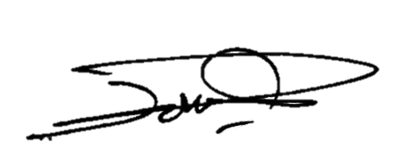

Pembimbing I Pembimbing II

Irvan Abraham. Salihi, M.kom Sumarni, S.kom, M.kom
NIDN : 0928028101 NIDN : 0926018604

PERSETUJUAN SKRIPSI
SISTEM PENDUKUNG KEPUTUSAN PENILAIAN
KINERJA GURU MENGGUNAKAN METODE
PROFILE MATCHING

(Studi Kasus : Smp Negeri 2 Kwandang)

Oleh
MAIMUN R. HUSIN
T3116333

Diperiksa Oleh Panitia ujian Strata Satu (S1)
Universitas Ichsan Gorontalo
Gorontalo,09 Desember 2020
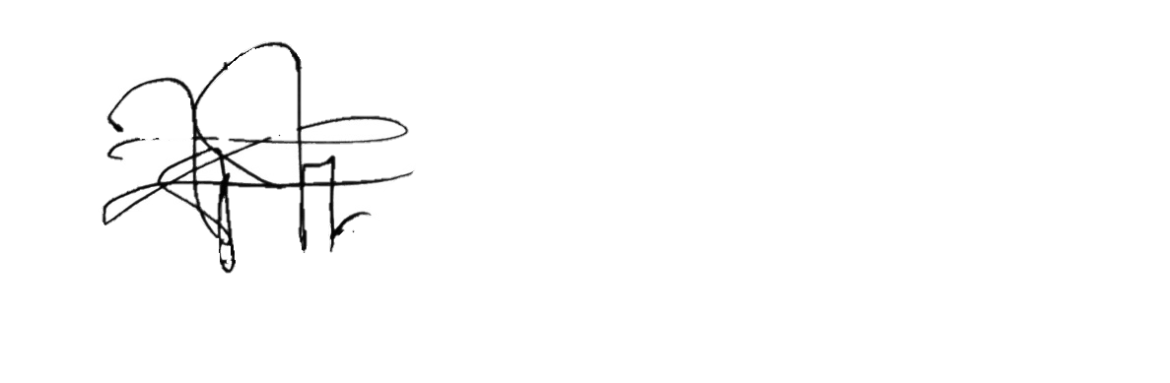
- Ketua Penguji

Zohrahayati, M.Kom :...... ................................
- Anggota

Husdi, S.Kom, M.kom :......................................
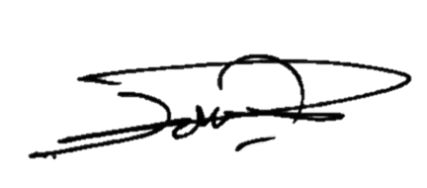
- Anggota
Suhardi Rustam S.Kom, M.Kom :......................................
- Anggota
Irvan Abraham. Salihi, M.kom :......................................
- Anggota
Sumarni, S.kom, M.Kom :......................................

Mengetahui
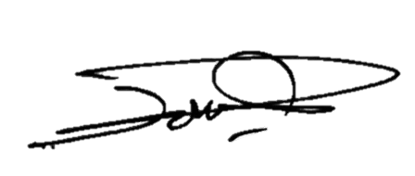
Dekan Fakultas Ilmu Komputer Ketua Program studi

Zohrahayati, S.Kom M.Kom Irvan abraham Salihi, S.Kom M.Kom
NIDN : 0912117702 NIDN : 0928028101

PERNYATAAN SKRIPSI
Dengan ini saya menyatakan bahwa :
- Karya tulis (skripsi) saya ini asli dan belum pernah diajukan untuk mendapatkan gelar akademik (Sarjana) baik di Universitas Ichsan Gorontalo maupun di perguruan tinggi lainnya
- Karya tulis (skripsi) saya ini adalah murni gagasan, rumusan, dan penelitian saya sendiri, tanpa bantuan pihak lain kecuali, arahan tim pembimbing.
- Dalam karya tulis (skripsi) saya ini tidak terdapat karya ataupun pendapat yang telah dipublikasikan orang lain, kecuali secara tertulis di cantumkan sebagai acuan/situasi dalam naskah dan dicantumkan pula daftar pustaka.
- Pernyataan ini saya buat dengan sesungguhnya dan apabila dikemudian hari terdapat penyimpangan dan tidak benaran dalam pernyataan ini, maka saya bersedia menerima sanksi lainnya sesuai dengan norma-norma yang berlaku di Universitas Ichsan Gorontalo.

Gorontalo, 28 November 2020
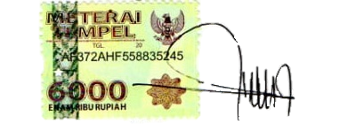
Yang Membuat Pernyataan

Maimun R. Husin

ABSTRAC
Achievement of learning is one of the indicators of the level of progress of learners, to achieve the learning required of teachers who are active and excelin teaching because of The influence of teachers is very important in the development and the quality of stundets achievent. In addition as educators, teachers are second parents of learners at the school. To determine the level of professionalism of a teacher, in the do assessment of the abaility of teachers in implementing the teaching and learning process. Assessment of teacher performance need to be done because by doing the process of the performance appraisal achievement by each teacher with the value of very good, good, fair, moderate, less, be in the know. Teacher performance evaluation is a job evaluation to determine how well teachers in carrying out their duties. Decision support system assessment of teacher performance need to do so that the calculation process of teacher performance quick and easy to complate. The method profile matching is a good method to use in order to process the completion of the performance appraisal of teachers in SMP Negeri 2 Kwandang amai effective and efficient.
Keyword : Teachers, Decision Support System, Profile Matching

ABSTRAK
Pencapaian pembelajaran adalah salah satu indikator dari tingkat kemajuan peserta didik, untuk mencapai suatu pembelajaran dibutuhkan guru yang aktif dan berprestasi dalam memberikan pengajaran karena pengaruh guru sangat penting dalam perkembangan dan kualitas peserta didik dalam mencapai prestasi. Selain sebagai pendidik, guru merupakan orang tua kedua peserta didik di sekolah. Untuk mengetahui tingkat keprofesionalan seorang guru, dilakukan penilaian terhadap kemampuan guru dalam melaksanakan proses pendidikan dan pengajaran. Penilaian kinerja guru perlu dilakukan karena dengan melakukan proses penilaian kinerja maka prestasi yang dicapai oleh setiap guru dengan nilai Amat baik, baik, cukup, sedang, kurang bisa diketahui. Penilaian kinerja guru merupakan suatu evaluasi kerja untuk mengetahui seberapa baik guru dalam melaksanakan tugasnya. Sistem pendukung keputusan penilaian kinerja guru perlu dilakukan agar proses perhitungan kinerja guru cepat dan mudah untuk diselesaikan. Metode Profile Matching adalah metode yang baik digunakan agar penyelesaian penilaian kinerja guru di SMP Negeri 2 Kwandang efektif dan efisien.
Kata Kunci : Guru, Sistem Pendukung Keputusan, Profile Matching

KATA PENGANTAR
Puji syukur penulis panjatkan kehadirat Allah SWT, karena atas berkat dan rahmat-Nya penulis dapat menyelesaikan skripsi ini dengan judul Sistem Pendukung Keputusan Penilaian Kinerja guru Menggunakan Metode Profile Matching Di SMP Negeri 2 Kwandang, sesuai dengan yang direncanakan. Ususlan penelitian ini dibuat untuk memenuhi salah satu syarat untuk mengikuti ujian skripsi. Penulis menyadari bahwa tanpa bantuan dan bimbingan dari berbagai pihak, skripsi ini tidak dapat penulis selesaikan. Oleh karena itu penulis menyampaikan terima kasih kepada :
- Bapak Muhammad Ichsan Gaffar, S.E, M.Ak Selaku Ketua Yayasan Pengembangan Ilmu Pengetahuan Dan Teknologi (YPIPT) Ichsan Gorontalo
- Bapak Dr. Abdul Gaffar Latdjokke, M.Si, Selaku Rektor Universitas Ichsan Gorontalo
- Ibu Zohrahayaty, M.Kom, Selaku Dekan Fakultas Ilmu Komputer
- Bapak Sudirman S. Panna, S.Kom, M.Kom, Selaku Wakil Dekan I Bidang Akademik
- Ibu Irma Surya Kumala Idris, M.Kom, Selaku Wakil Dekan II Bidang administrasi Umum Dan Keuangan
- Bapak Sudirman Melangi S.kom, M.Kom, Selaku wakil Dekan III Bidang Kemahasiswaan
- Bapak Irvan A. Salihi, M.Kom, Selaku Ketua Program Studi Teknik Informatika Fakultas Ilmu Komputer Sekaligus Pembimbing Utama yang telah membimbing penulis selama mengerjakan skripsi ini.
- Ibu Sumarni S.Kom, M.Kom, Selaku Pembimbing Pendamping yang telah membimbing penulis selama mengerjakan skripsi ini
- Bapak dan Ibu Dosen yang telah mendidik dan membimbing penulis dalam mengerjakan skripsi.
- Serta seluruh pihak yang tidak dapat disebutkan satu per satu yang telah membantu penulis dalam penulisan skripsi, baik itu secara langsung maupun tidak langsung, sehingga skripsi ini dapat diselesaikan dengan baik.
Semoga beliau-beliau mendapatkan imbalan yang besar dari allah SWT, melebihi apa yang beliau-beliau berikan kepada penulis. Semoga proposal ini dapat bermanfaat bagi pihak yang berkepentingan. Wassalamu’alaikum Warahmatullahi Wabarakatuh.

Gorontalo, 28 November 2020

Penulis

DAFTAR ISI

PERSETUJUAN SKRIPSI ii
PENGESAHAN SKRIPSI iii
PERNYATAA SKRIPSI iv
ABSTRAC v
ABSTAK vi
KATA PENGANTAR vii
DAFTAR ISI ix
DAFTAR GAMBAR xiii
DAFTAR TABEL xv
BAB I PENDAHULUAN 1
1. 1 Latar Belakang 1
1. 2 Identifikasi Masalah 3
1. 3 Rumusan Masalah 3
1. 4 Tujuan penelitian 3
1. 5 Manfaat penelitian 4
BAB II LANDASAN TEORI 5
2. 1 Tinjauan Studi 5
2. 2 Tinjauan Pustaka 7
2.2.1 Penilaian Kinerja Guru 7
2.2.2 Aspek Penilaian Kinerja guru 7
2.2.3 Sistem Pendukung Keputusan 8
2.2.4 Profile Matching 9
2.2.5 Tahapan Dalam Profile Matching 9
2.2.6 Pengembangan Sistem 12
2.2.7 Analisis Sistem 13
2.2.8 Desain Sistem 15
2.2.9 Perencanaan Sistem 15
2.2.10 Konstruksi Sistem 16
2.2.11 Implementasi Sistem 20
2.2.12 Teknik Pengujian sistem 21
2. 3 Framework 24
2. 4 Perangkat Lunak Pendukung 24
2. 5 Kerangka Pikir 25
BAB III METODE PENELITIAN 26
3. 1 Objek Penelitian 26
3. 2 Metode Penelitian 26
3. 3 Pengumpulan Data 26
3. 4 Pengembangan Sistem 27
3. 4. 1 Tahapan Analisis Sistem 27
3. 4. 2 Desain Sistem 28
3. 4. 3 Konstruksi Sistem 28
3. 4. 4 Pengujian Sistem 29
3. 5 Tahapan Inplementasi 29
BAB IV HASIL PENELITIAN 30
4.1 Hasil Pengumpulan Data 30
4.1.1 Penerapan Metode 32
4.2 Hasil Pengembangan Sistem 42
4.3 Activity Diagram Login 43
4.4 Activity Diagram Data Penilaian Kinerja Guru 44
4.5 Activity Diagram tambah Data PKG 45
4.6 Activity Diagram hasil Perengkingan 46
4.7 Sequence Diagram Login 47
4.8 Sequence Diagram Data Penilaian Kinerja Guru 48
4.9 Sequence Diagram Tambah Data PKG 49
4.10 Sequence Diagram hasil Perengkingan 50
4.11 Class Diagram 51
4.12 Arsitektur Sistem 51
4.13 Interface Design 51
4.13.1 Mekanisme User 51
4.13.2 Mekanisme Design Login 52
4.13.3 Mekanisme Halaman Utama 52
4.13.4 Mekanisme Data Penilaian Kinerja Guru 52
4.13.5 Mekanisme Tambah Data Penilaian Kinerja Guru 53
4.13.6 Mekanisme Aspek Dan Sub Aspek 54
4.13.7 Mekanisme Analisis Pedagogik 54
4.13.8 Mekanisme Analisis Kepribadian 55
4.13.9 Mekanisme Analisis Sosial 55
4.13.10 Mekanisme Analisis Profesional 56
4.13.11 Mekanisme Hasil Perengkingan 56
4.14 Data Design 57
4.14.1 Struktur Data 57
4.15 Program Design 57
4.16 Hasil Pengujian sistem 59
4.16.1 Kode Program Untuk Pengujian White Box 59
4.16.2 Flowchart Program Untuk Pengujian White Box 60
4.16.3 Flowgraph Untuk Pengujian White Box 61
4.16.4 Perhitungan CC Pada Pengujian White Box 62
4.16.5 Path Pada Pengujian White Box 62
4.16.6 Pengujian Black Box 63
BAB V HASIL DAN PEMBAHASAN 65
5.1 Pembahasan Sistem 65
5.1.1 Tampilan Halam Login 65
5.1.2 Tampilan Halaman Utama 65
5.1.3 Tampilan Halaman Data Penilaian Kinerja Guru 66
5.1.4 Tampilan Halaman Tambah Data Penilaian Kinerja Guru 66
5.1.5 Tampilan Halaman Aspek Dan sub Aspek 67
5.1.6 Tampilan Halaman Analisis Pedagogik 67
5.1.7 Tampilan Halaman Analisis Kepribadian 68
5.1.8 Tampilan Halaman Analisis Sosial 68
5.1.9 Tampilan Halaman Analisis Profesional 69
5.1.10 Tampilan Halaman Hasil Perengkingan 69
BAB VI PENUTUP 70
6.1 Kesimpulan 70
6.2 Saran 70
DAFTAR PUSTAKA 72

DAFTAR GAMBAR
Gambar 2. 1 Kerangka Kerja Siklus Pengembangan Sistem 13
Gambar 2. 2 Bagan Alir 21
Gambar 2. 3 Grafik Alir 22
Gambar 2. 4 Contoh Diagram Alir Flowchar dan Flowgraph 23
Gambar 2. 5 Kerangka Pikir 25

Gambar 4. 1 Use Case Diagram Penilaian Kinerja Guru 42
Gambar 4. 2 Activity Diagram Login 43
Gambar 4. 3 Activity Diagram Pada Proses Data PKG 44
Gambar 4. 4 Activity Diagram Pada Proses Tambah Data PKG 45
Gambar 4. 5 Activity Diagram Pada Proses Hasil Perengkingan 46
Gambar 4. 6 Sequence Diagram Login 47
Gambar 4. 7 Sequence Diagram Data PKG 48
Gambar 4. 8 Sequence Diagram Tambah Data PKG 49
Gambar 4. 9 Sequence Diagram Hasil Perengkingan 50
Gambar 4. 10 Class Diagram 51
Gambar 4. 11 Mekanisme Login 52
Gambar 4.12 Mekanisme Dashboard 52
Gambar 4.13 Mekanisme Data PKG 52
Gambar 4. 14 Mekanisme Tambah Data PKG 53
Gambar 4.15 Mekanisme Aspek Dan Sub Aspek 54
Gambar 4. 16 Mekanisme Analisis Aspek Pedagogik 54
Gambar 4. 17 Mekanisme Analisis aspek Kepribadian 55
Gambar 4. 18 Mekanisme Analisis Aspek Sosial 55
Gambar 4. 19 Mekanisme Analisis Aspek Profesional 56
Gambar 4. 20 Mekanisme Hasil Perengkingan 56
Gambar 4. 21 Flowchart 60
Gambar 4. 22 Flowgraph 61

Gambar 5. 1 Tampilan Halaman Login 65
Gambar 5. 2 Tampilan Halaman Dashboard 65
Gambar 5. 3 Tampilan Halaman Data PKG 66
Gambar 5. 4 Tampilan Halaman Tambah Data PKG 66
Gambar 5. 5 Tampilan Halaman Aspek Dan Sub Aspek 67
Gambar 5. 6 Tampilan Halaman Analisis Pedagogik 67
Gambar 5. 7 Tampilan Halaman Analisis Kepribadian 68
Gambar 5. 8 Tampilan Halaman Analisis Sosial 68
Gambar 5. 9 Tampilan Halaman Analisis Profesional 69
Gambar 5. 10 Tampilan Hasil Perengkingan 69

DAFTAR TABEL
Tabel 2. 1 Penelitian Metode Profile Matching 5
Tabel 2. 2 Aspek Penilaian Kinerja Guru 7
Tabel 2. 3 Bobot Nilai Gap 10
Tabel 2. 4 Simbol Use Case Diagram 17
Tabel 2. 5 Simbol Actifity Diagram 18
Tabel 2. 6 Simbol Class Diagram 19
Tabel 2. 7 Simbol Sequence Diagram 20
Tabel 2. 8 Fungsi Yang Berhubungan Dengan Database MySQL 24
Tabel 4. 1 Data Penilaian Kinerja Guru 30
Tabel 4. 2 Nilai Pedagogik 32
Tabel 4. 3 Nilai Kepribadian 32
Tabel 4. 4 Nilai Sosial 32
Tabel 4. 5 Nilai Profesional 33
Tabel 4. 6 Perhitungan Nilai Gap Aspek Pedagogik 33
Tabel 4. 7 Perhitungan Nilai Gap Aspek Kepribadian 33
Tabel 4. 8 Perhitungan Nilai Gap Aspek Sosial 34
Tabel 4. 9 Perhitungan Nilai Gap Aspek Profesional 34
Tabel 4. 10 Nilai Bobot Aspek Pedagogik 34
Tabel 4. 11 Nilai Bobot Aspek Kepribadian 35
Tabel 4. 12 Nilai Bobot Aspek Sosial 35
Tabel 4. 13 Nilai Bobot Aspek Profesional 35
Tabel 4. 14 Perhingan CF Dan SF Aspek Pedagogik 36
Tabel 4. 15 Perhitungan CF Dan SF Kepribadian 37
Tabel 4. 16 Perhitungan CF Dan SF Aspek Pedagogik 38
Tabel 4. 17 Perhitungan CF Dan SF Profesional 38
Tabel 4. 18 Perhitungan Nilai Total Aspek Pedagogik 39
Tabel 4. 19 Perhitungan Nilai Total Aspek Kepribadian 39
Tabel 4. 20 Perhitungan Nilai Total Aspek Sosial 40
Tabel 4. 21 Prhitungan Nilai Total Aspek Pedagogik 40
Tabel 4. 22 Perengkingan 41
Tabel 4. 23 Hasil Perengkingan 41
Tabel 4. 24 Mekanisme User 51
Tabel 4. 25 Struktur Data Penilaian Kinerja Guru 57
Tabel 4. 26 Program Design 57
Tabel 4. 27 Basih Path 62
Tabel 4. 28 Pengujian Black Box 63

BAB I

PENDAHULUAN

Latar Belakang
Guru merupakan pendidik yang bertugas sebagai pengajar untuk membantu peserta didik dalam mencapai pembelajaran yang baik. Dalam Undang-Undang (UU) Republik Indonesia Nomor 14 Tahun 2005 Tentang Guru merupakan pendidik profesional dengan tugas utama mendidik, mengajar, membimbing, mengarahkan, melatih, menilai, dan mengevaluasi peserta didik pada pendidikan anak usia dini jalur pendidikan formal, pendidikan dasar, dan pendidikan menengah. Pencapaian pembelajaran adalah salah satu indikator dari tingkat kemajuan peserta didik, untuk mencapai suatu pembelajaran dibutuhkan guru yang aktif dan berprestasi dalam memberikan pengajaran karena pengaruh guru sangat penting dalam perkembangan dan kualitas peserta didik dalam mencapai prestasi. Selain sebagai pendidik, guru juga merupakan orang tua kedua peserta didik di sekolah.
Setiap guru harus mempunyai potensi dan kemampuan dalam mendidik peserta didiknya sehingga dapat menghasilkan peserta didik yang mempunyai prestasi agar bisa melanjutkan pendidikan ketingkat yang lebih tinggi. Untuk mengetahui tingkat profesionalitas seorang guru, dilakukan penilaian terhadap kemampuan guru dalam melaksanakan proses pendidikan dan pengajaran. Penilaian kinerja guru perlu di lakukan karena dengan melakukan proses penilaian kinerja maka prestasi yang dicapai oleh setiap guru dengan nilai Amat baik, baik, cukup, sedang, kurang bisa diketahui. Penilaian kinerja merupakan suatu evaluasi kerja untuk mengetahui seberapa baik seseorang dalam melakukan pekerjaan yang ditugaskan atau diberikan yang menjadi tugas dan tanggung jawabnya (Ayun, 2011).
Peningkatan kualitas pendidikan sangat penting untuk kemajuan sekolah. SMP Negeri 2 Kwandang yang beralamat di Jln Trans Sulawesi Desa Molingkapoto Kecamatan Kwandang Kabupaten Gorontalo Utara merupakan salah satu sekolah yang ingin meningkatkan kualitas mutunya. Saat ini proses penilaian terhadap kinerja guru di SMP Negeri 2 Kwandang dilakukan langsung oleh kepala sekolah dengan cara kepala sekolah memberikan point pada setiap kriteria yang kemudian akan di serahkan kepada bagian tata usaha untuk di proses penilaiannya. Permasalahan yang ada pada SMP Negeri 2 Kwandang yakni proses penyelesaian penilaian kinerja guru kurang efektif dan efisien, dimana proses yang seharusnya cepat diselesaikan tetapi karena banyaknya tahapan yang dilakukan, sehingga butuh waktu yang cukup lama dalam menyelesaikan penilaian. Untuk itu dibutuhkan suatu sistem pendukung keputusan penilaian kinerja guru yang bertujuan menganalisa kinerja guru secara cepat dan mudah. Sistem yang dapat membantu hal tersebut yaitu Sistem Pendukung Keputusan dengan menerapkan Sistem Pendukung Keputusan dalam penilaian kinerja guru.
Sistem Pendukung Keputusan merupakan sebuah sistem yang mampu memberikan kemampuan pemecahan masalah maupun kemampuan pengkomunikasian untuk masalah dengan kondisi semi terstruktur dan tak terstruktur (Sasongko dkk, 2017). Dalam penelitian ini Sistem Pendukung Keputusan dibutuhkan karena dapat membantu dalam melakukan penilaian setiap guru dengan bobot nilai yang ada. Proses Sistem Pendukung Keputusan dalam Penilaian Kinerja Guru nantinya akan dilakukan dengan menggunakan metode Profile Matching dengan tujuan untuk menentukan prioritas dengan rangking tertinggi. Metode profile matching dipilih guna memberikan penilaian dan evaluasi kinerja guru untuk kenaikan pangkat.
Profile Matching adalah proses membandingkan antara kompetensi individu kedalam kompetensi jabatan sehingga dapat diketahui perbedaan kompetensinya (disebut juga Gap), semakin kecil gap yang dihasilkan maka bobot nilainya semakin besar, yang berarti memiliki peluang lebih besar untuk pegawai yang menempati posisi tersebut (Sianturi, 2015:45). Berdasarkan penelitian terkait yang dilakukan oleh Budi Sudrajat (2018) yang berjudul “Pemilihan Pegawai Berprestasi Dengan Menggunakan Metode Profile Matching” menjelaskan bahwa dengan menerapkan metode Profile Matching mampu menyeleksi pegawai berprestasi dengan aspek-aspek yang ditentukan.
Dalam penelitian Turnip dkk. (2016), yang berjudul “Penerapan Metode Profile Matching Dalam Penilaian Kinerja Guru (Studi Kasus : Yayasan Perguruan Era Utama Pancurbatu) menjelaskan bahwa penggunaan sistem pendukung keputusan penilaian kinerja guru dengan menggunakan metode Profile Matching dapat membantu mempermudah pekerjaan dan mengurangi kesalahan saat melakukan perhitungan. Berdasarkan latar belakang yang diuraikan diatas maka penulis mengangkat penelitian ini dengan judul : “Sistem Pendukung Keputusan Penilaian Kinerja Guru Menggunakan Metode Profile Matching Di SMP Negeri 2 Kwandang”.

Identifikasi Masalah
- Banyaknya tahapan penyelesaian proses penilaian kinerja guru
- Tidak adanya aplikasi dalam penilaian terhadap kinerja guru

Rumusan Masalah
- Bagaimana menerapkan sistem pendukung keputusan penilaian kinerja guru menggunakan metode Prifile Matching di SMP Negeri 2 Kwandang?
- Bagaimana hasil kerja sistem pendukung keputusan penilaian kinerja guru menggunakan metode Profile Matching di SMP Negeri 2 Kwandang

Tujuan penelitian
- Untuk menerapkan sistem pendudukung keputusan penilaian kinerja guru menggunakan metode Profile Matching di SMP Negeri 2 Kwandang?
- Untuk Mecapai hasil yang tepat dan mudah dalam penilaian kinerja guru menggunakan metode Profile Matching di SMP Negeri 2 Kwandang?

Manfaat penelitian
- Pengembangan Ilmu
Penelitian ini diharapkan dapat mengembangkan ilmu pengetahuan dibidang teknologi pada umumnya dan sistem pendukung keputusan penilaian kinerja yang menggunakan metode Profile Matching
- Praktis
Sebagai bahan masukan untuk pihak sekolah agar dapat meningkatkan penilaian kinerja terhadap guru.
- Peneliti
Sebagai masukan bagi peneliti la in yang akan mengadakan penelitian selanjutnya terkait metode Profile Matching sebagai sistem pendukung keputusan penilaian kinerja dan dapat memberikan informasi bagi mereka tentang masalah yang diteliti untuk menerapkannya dalam sistem yang lebih
luas dan lebih kompleks.

BAB II

LANDASAN TEORI

Tinjauan Studi
Berikut ini adalah penelitian terdahulu yang terkait dengan metode Profile Matching, yaitu :
Tabel 2. 1 Penelitian Metode Profile Matching
No | PENELITI | JUDUL | TAHUN | METODE | HASIL
1. | Heru Purwanto | Penerapan Motode Profile Matching Dalam Sistem Pendukung Keputusan Penilaian Kinerja Karyawan Pada PT. Hyundai Mobil Indonesia Cabang Kalimalang | 2017 | Profile Matching | Metode ini dapat direkomendasikan sebagai salah satu alternatif yang dapat membantu dalam pengambilan keputusan. Terutama dalam kegiatan organisasi dan manajemen sumber daya manusia.
2. | Budi Sudrajat | Pemilihan Pegawai Berprestasi Dengan Menggunakan Metode Profile Matching | 2018 | Prifile Matching | Metode ini mampu menyeleksi pegawai berprestasi dengan aspek-aspek yang di tentukan yakni aspek sasaran kerja dan aspek perilaku yang masing-masing memiliki beberapa sub aspek.
3. | Vicky Ariandi | Penerapan Metode Profile Matching Dalam Pengambilan Keputusan Kinerja Guru Pada SMA Negeri 6 sijunjung | 2019 | Profile Matching | Dengan adanya perancangan sistem tersebut dapat memberikan kemudahan terhadap pihak sekolah dalam penilaian kinerja guru

Tinjauan Pustaka

Penilaian Kinerja Guru
Menurut Mufizar dkk. (2015), Guru merupakan suatu kesatuan dalam kegiatan belajar - mengajar yang membantu para siswa untuk mencapai pembelajaran yang baik. Pendapat tentang Penilaian Kinerja Guru menurut Fitri dan Nurhadi (2017), Penilaian Kinerja Guru adalah prestasi yang dicapai oleh seorang guru dalam melaksanakan tugasnya atau pekerjaannya selama periode tertentu sesuai standar kompetensi dan kriteria yang telah ditetapkan untuk pekerjaan tertentu.

Aspek Penilaian Kinerja guru
Berikut adalah subkompetensi dari empat kompetensi (pedagogik, kepribadian, sosial, dan profesional) yang menjadi kriteria penilaian kinerja guru.

Tabel 2. 2 Aspek Penilaian Kinerja Guru
NO | KOMPETENSI | NILAI
A. | Pedagogik
1 | Menguasai karakteristik peserta didik | 4
2 | Menguasai teori belajar dan prinsip-prinsip pembelajaran yang mendidik | 4
3 | Pengembangan kurikulum. | 4
4 | Kegiatan pembelajaran yang mendidik | 4
5 | Pengembangan potensi peserta didik | 4
6 | Komunikasi dengan pesrta didik | 4
7 | Penilaian dan evaluasi | 4
B. | Kepribadian
8 | Bertindak sesuai dengan norma agama, hukum, sosial, dan kebudayaan nasional | 4
9 | Menunjukkan pribadi yang dewasa dan teladan | 4
10 | Etos Kerja, tanggung jawab yang tinggi, rasa bangga menjadi guru | 4
C. | Sosial
11 | Bersikap inklusif, bertindak obyektif, serta tidak diskriminatif | 4
12 | Komunikasi dengan sesama guru, tenaga kependidikan, orang tua, peserta didik, dan masyarakat | 4
D. | Profesional
13 | Penguasaan materi, struktur, konsep, dan pola pikir keilmuan yang mendukung mata pelajaran yang diampu | 4
14 | Mengembangkan keprofesionalan melalui tindakan yang reflektif | 4
(Sumber : SMP Negeri 2 Kwandang)

Sistem Pendukung Keputusan
Sistem Pendukung Keputusan (SPK) atau Decision Support System (DSS), pertama kali diperkenalkan oleh Michael S. Scott pada awal tahun 1970-an yang selanjutnya dikenal dengan istilah Management Decision System. Sistem pendukung keputusan adalah suatu sistem informasi berbasis komputer yang melakukan pendekatan untuk menghasilkan berbagai alternatif keputusan untuk membantu pihak tertentu dalam menangani permasalahan dengan menggunakan data dan model, (Sasongko dkk, 2017).
Fitri dan Nurhadi (2017), mendefinisikan bahwa Sistem Pendukung Keputusan (SPK) Adalah sebuah sistem yang berbasis komputer yang dapat membantu pengambilan keputusan untuk memecahkan masalah tertentu dengan memanfaatkan data dan model tertentu. Komponen dari sistem pendukung keputusan yaitu :
- Managemen Data, mencakup database yang mengandung data yang relevan dan diatur oleh sistem yang disebut Database Managemen System (DBMS).
- Managemen Model, merupakan paket perangkat lunak yang memasukan model-model finalsial, statistik, ilmu managemen, atau model kuantitatif yang lain yang menyediakan kemampuan analisis sistem dan managemen software yang terkait.
- Antarmuka pengguna, media interaksi antara sistem dengan pengguna, sehingga pengguna dapat berkomunikasi dan memberikan perintak pada sitem pendukung keputusan melalui subsitem ini.
- Subsistem Berbasis Pengetahuan, subsistem yang dapat mendukung subsitem lain atau bertindak sebagai komponen yang berdiri sendiri.
Sistem Pendukung Keputusan memiliki karakteristik sebagai berikit (Rini Artika, 2013) :
- Sistem Pendukung Keputusan dirancang untuk membantu pengambilan keputusan dalam memecahkan masalah yang bersifat semi terstruktur dengan menambahkan kebijaksanaan manusia dan informasi komputerisasi.
- Dalam proses pengolahannya, sistem pendukung keputusan mengkombinasikan pengguna model-model analisis dengan teknik pemasukan data konvesional serta fungsi-fungsi interogasi informasi.
- Sistem Pendukung keputusan dirancang sedemikian rupa sehingga dapat digunakan atau dioperasikan dengan mudah.
- Sistem Pendukung Keputusan dirancang dengan menemukan pada aspek fleksibilitas serta kemampuan beradaptasi yang tinggi.

Profile Matching
Profile Matching adalah salah satu metode yang dapat mendukung menentukan sistem pendukung keputusan penilaian kinerja guru dengan lebih objektif dan akurat. Dalam proses profile matching secara garis besar merupakan proses membandingkan antara kompetensi individu kedalam kompetensi jabatan sehingga dapat diketahui perbedaan kompetensinya (disebut juga Gap), semakin kecil gap yang dihasilkan maka bobot nilainya semakin besar, yang berarti memiliki peluang lebih besar untuk pegawai yang menempati posisi tersebut (Sianturi, 2015:45).

Tahapan Dalam Profile Matching
Berikut beberapa tahapan dan perumusan perhitungan dalam metode Profile Matching (Sudrajat, 2018) :
- Pemetaan GAP
Gap yang dimaksud adalah perbedaan antara prifil jabatan dengan profile karyawan atau bisa ditunjukan pada rumus dibawah ini :
Gap = Profil Pegawai - Profile Kinerja
Dimana :
Profil Pegawai : Nilai Pegawai
Profil Kinerja : Nilai Standart
- Setelah didapatkan tiap gap masing-masing pegawai maka tiap profil pegawai diberi bobot nilai patokan seperti pada tabel berikut.
Tabel 2. 3 Bobot Nilai Gap
No. | Selisish | Bobot Nilai | Keterangan
1. | 0 | 5 | Tidak ada selisih (kompetensi sesuai dengan yang di butuhkan)
2. | 1 | 4,5 | Kompetensi individu kelebihan 1 tingkat/level
3. | -1 | 4 | Kompetensi individu kekurangan 1 tingkat/level
4. | 2 | 3,5 | Kompetensi individu kelebihan 2 tingkat/level
5. | -2 | 3 | Kompetensi individu kekurangan 2 tingkat/level
6. | 3 | 2,5 | Kompetensi individu kelebihan 3 tingkat/level
7. | -3 | 2 | Kompetensi individu kekurangan 3 tingkat/level
8. | 4 | 1,5 | Kompetensi individu kelebihan 4 tingkat/level
9. | -4 | 1 | Kompetensi individu kekurangan 4 tingkat/level
(Sumber : Sudrajat, 2018)

- Perhitungan dan Pengelompokkan core factor dan secondary factor.
- CoreFactor
Core Factor merupakan aspek (kompetensi) yang paling menonjol atau paling dibutuhkan oleh suatu jabatan yang diperkirakan dapat menghasilkan kinerja optimal. Untuk perhitungan core factor dapat ditunjukkan pada rumus dibawah ini :
NCF = $\frac{∑ NC}{∑ IC}$
Dimana :
NCF : Nilai rata-rata core factor
NC : Jumlah total nilai core factor
IC : Jumlah item core factor
- Secondary Factor
Secondary Factor adalah item-item selain aspek yang ada pada core factor. Sedangkan untuk perhitungan secondary factor dapat ditunjukkan pada rumus dibawah ini :
NSF = $\frac{∑ NS}{∑ IS}$
Dimana :
NSF : Nilai rata-rata socondary factor
NS : Jumlah total nilai secondary factor
IS : Jumlah item secondary factor
- Perhitungan nilai total
Berdasarkan hasil perhitungan setiap kriteria diatas, selanjutnya dihitung nilai total berdasarkan presentase dari core factor dan secondary factor yang diperkirakan berpengaruh terhadap kinerja tiap-tiap profil. Rumus perhitungan bisa dilihat pada rumus berikut :
N = (X)%NCF + (X)%NSF
Dimana
N : Nilai total dari aspek
NCF : Nilai rata-rata core factor
NSF : Nilai rata-rata secondary factor
(X)% : Nilai persen yang di inputkan
- Penentuan hasil akhir
Hasil akhir dari proses profile matching adalah rangking dari kandidat yang diajukan. Setelah setiap kandidat mendapat hasil akhir, maka bisa ditentukan peringkat atau rangking dari kandidat berdasarkan pada semakin besarnya nilai hasil akhir sehingga semakin besar pula kesempatan untuk mendapatkannya. Rumus perhitungan penentuan hasil akhir sebagai berikut:
HA = (X)%Ns + (X)%Np
Dimana :
Ha : Hasil Akhir
Ns : Nilai sasaran kerja
Np : Nilai perilaku
(X)% : Nilai persen yang di input

Pengembangan Sistem
Menurut Jogiyanto HM (1989:41), Siklus Hidup Pengembangan Sistem Atau System Development Life Cycle (SDLC) merupakan metodologi yang digunakan dalam pengembangan sisyem . proses pengembangan sistem yang utama adalah analisis sistem, desain sistem, dan implementasi sistem. Berikut ini adalah langkah – langkah utama dari siklus hidup pengembangan sistem :
- Project Identificatioun and Selection : merupakan fase pertama dari siklus pengembangan sistem yang mana keseluruhan Sistem Informasi dalam organisasi membutuhkan identifikasi, analisis, prioritas yang perlu disusun.
- Project Initiation and Planning : fase yang menerangkan argumen – argumen untuk melanjutkan atau tidak proyek tersebutut, rician perencanaan untuk pengembangan.
- Analysis : fase untuk mempelajari sistem yang ada dan alternatif pemecahan masalah sistem.
- Logical Desain : merupakan fase dimana semua fungsi pengembangan sistem dipilih untuk dibangun didalam analisisnya.
- Physical Design : merupakan spesifikasi logika dari sistem, desain dari logika ditransformasikan ke tekhnologi yang spesifik untuk membangun sistem.
- Implementasi : berisikan kode, tsting, instalasi dan dukungan organisasi.
- Maintenance : merupakan perawatan Sistem Informasi.

Berikut tahapan kerangka kerja Siklus hidup pengembangan sistem :

Kebijakan dan perencanaan sistem

Kebijakan dan perencanaan sistem
Kebijakan dan perencanaan sistem

Kebijakan dan perencanaan sistem

Kebijakan dan perencanaan sistem
Kebijakan dan perencanaan sistem

Gambar 2. 1 Kerangka Kerja Siklus Pengembangan Sistem
(Sumber : Jogianto H.M, Analisa & Disain Sistem Informas, 1989)

Analisis Sistem
Jogiyanto HM (2005:129) mendefinisikan analisis sistem sebagai berikut ; “Analisis sistem (system analysis) sebagai penguraian dari suatu sistem informasi yang utuh kedalam bagian – bagian komponennya dengan maksud untuk mengidentifikasikan dan mengevalusi permaslahan – permaslahan, kesempatan – kesempatan, hambatan – hambatan yang terjadi dan kebutuhan – kebutuhan yang diharapkan sehingga dapat diusulkan perbaikan – perbaikannya”.
Dalam menganalisis sistem pendukung keputusan akan dilakukan langkah-langkah:
- Proses studi kelayakan yang teridiri dari penentuan sasaran, pencarian prosedur, pengumpulan data, identifikasi masalah, identifikasi kepemilikian masalah, hingga akhirnya terbentuk sebuah pertnyataan masalah.
- Proses perancangan model, dalam tahap ini akan diformulasikan model yang akan digunakan serta kriteria-kriteria yang ditentukan. Setelah itu, dicari alternatif model yang bisa menyelesaikan permasalahan tersebut.
Tahap analisis merupakan tahap yang kritis dan sangat penting, karena kesalahan didalam tahap ini akan menyebabkan juga kesalahan ditahap selanjutnya. Tahap analisis sistem mencakup studi kelayakan dan analisis kebutuhan. Didalam tahap analisis sistem terdapat langkah – langkah dasar yang harus dilakukan oleh analisis sistem, yaitu sebagai berikut :
- Identify, yaitu mengidentifikasi masalah.
Mengidentifikasi (mengenal) masalah merupakan langkah pertama yang dilakukan dalam tahap analisi sistem. Masalah (problames) dapat didefinisikan sebagai suatu pertanyaan yang di inginkan untuk dipecahkan.
- Understand, yaitu memahami kerja dari sistem yang ada.
Langak kedua dari tahap analisis sistem adalah memahami kerja dari sistem yang ada. Langkah ini dapat dilakukan dengan mempelajari secara terinci bagaimana sistem yang ada beroperasi. Untuk mempelajari operasi dari sistem ini diperlukan data yang dapat diperoleh dengan cara melakukan penelitian.
- Analyze, yaitu menganalisis sistem tanpa reprt
Langakah ini dilakukan berdasarkan data yang telah diperoleh dari hasil penelitian yang telah dilakukan.
- Report, yaitu membuat laporan hasil analisis
Tujuan utama dari pembuatan laporan hasil analisis :
- Pelapor bahwa analisis telah selesai dilakukan
- Meluruskan kesalahan pengertian mengenai apa yang telah ditemukan dan dianalisis oleh analisis sistem tetapi tidak sesuai menurut manajemen.

Desain Sistem
Setelah tahap analisis sistem selesai dilakukan, maka analis sistem telah mendapatkan gambaran dengan jelas apa yang harus dikerjakan. Tiba waktunya sekarang bagi analis sistem untuk memikirkan bagaimana membentuk sistem tersebut. Tahap ini disebut dengan desain sistem (system design).
Menurut Robert J.Verzello dan John Reuter, dalam Jogianto HM (2005 : 196) desain sistem adalah tahapan setelah analisis dari suklus pengembangan sistem. pendefinisian dari kebutuhan – kebutuhan fungsional dan persiapan untuk rancang bangun implementasi menggambarkan bagaimana suatu sistem dibentuk.
Dengan demikian desain sistem dapat diartikan sebagai berikut :
- Tahap selesai analisis dari siklus pengembangan sistem
- Pendefinisian dari kebutuhan-kebutuhan sistem
- Persiapan untuk rancang bangun implementasi
- Menggambarkan bagaimana suatu sistem dibentuk.
- Dapat berupa penggambaran, perencanaan, dan pembuatan sektsa atau pengaturan dari beberapa elemen yang terpisah kedalam suatu kesatuan yang utuh dan berfungsi.
- Termasuk menyangkut menkonfigurasikan dari komponen-komponen perangkat lunak dan perangkat keras dari suatu sistem.
Tahapan desain mempunyai dua tujuan utama, yaitu :
- Untuk memenuhi kebutuhan kepada pemakai sistem.
- Untuk meberikan gambaran yang jelas dan rancang bangun yang lengkap kepada pemrogram komputer dan alih – alih teknis lainnya.

Perencanaan Sistem
Perencanaan atau planning adalah hal-hal yang menyangkut studi tentang kebutuhan pengguna atau (user’s specification), studi kelayakan (feasability studi) baik secara teknis maupun sacara teknologi serta penjadwalan pengembangan suatu proyek sistem informasi dan perangkat lunak. Yang mana pada tahap perencanaan ini pegembangan melakukan observasi untuk mengenali calon pengguna dari sistem informasi/perangkat lunak yang akan dikembangkan nantinya.
Perencanaan sistem merupakan kata lain dari sebuah konsep, dimana dalam pengembangan suatu sistem/perangkat lunak konseptualisasi ini dilakukan dengan maksud tujuan tertentu.

Konstruksi Sistem
Konstruksi sistem atau perencangan sistem adalah penentuan proses dan data yang diperlukan oleh sistem baru. Tujuan dari perancangan sistem adalah untuk memenuhi kebutuhan pemakai sistem serta untuk memberikan gambaran yang jelas dan rancang bangun yang lengkap. Perancangan sistem mengandung dua pengertian yaitu merancang sistem yang baru dan memperbaiki sistem yang ada.
Langkah-langkah yang dilakukan dalam tahap perancangan sistem yaitu::
- Menyiapkan rancangan yang terinci.
- Mengidentifikasi berbagai alternatif konfiguran sistem.
- Mengevaluasi berbagai alternatif konfiguran sistem.
- Memilih konfiguran terbaik.
- Menyiapkan ususlan penerapan.
- Menyetujui atau menolak penerapan sistem.
Pada tahap konstruksi dipenelitian ini, penulis menggunakan UML (Unified Modelling Language) sebagai alat bantu. Unified Modelling Language (UML) adalah sekumpulan set stndar konstruksi model dan notasi yang dikembangkan untuk pengembangan berorientasi obejek. Berbagai diagram khusus dapat dipahami dalam proyek pengembangan sistem dengan menggunakan Unified Modelling Language.
Berikut ini merupakan model-model komponen sistem yang menggunakan Unified Modelling Language:
- Use Case Diagram
Menurut Mahdiana (2011) “Use Case Diagram adalah diagram yang menggambarkan kebutuhan sistem dari sudut pandang user, yang memperlihatkan hubungan-hubungan yang terjadi antara actors dengan use case dalam sistem”.
Tabel 2. 4 Simbol Use Case Diagram
NO | NAMA | GAMBAR | KETERANGAN
1 | Actor |  | Menspesifikasikan himpunan peran yang pengguna mainkan ketika berinteraksi denga use case.
2 | Dependency |  | Berhubungan dimana perubahan yang terjadi pada suatu elemen mandiri (independent) akan mempengaruhi elemen yang bergantung padanya elemen yang tidak mandiri (independent)
3 | Generalization |  | Hubungan dimana objek anak (descendent) berbagi perilaku dan struktur data dari objek yang ada diatasnya objek induk (ancesor).
4 | Include |  | Menspesifikasikan bahwa use case sumber secara explicit.
5 | Extend |  | Menspesifikasikan bahwa use case target memperluas perilaku dari use case sumber pada suatu titik yang diberikan.
6 | Association |  | Apa yang menghubungkan antara objek satu dengan objek lainnya
7 | System |  | Menspesifikasikan paket yang menampilkan sistem secara terbatas.
8 | Use Case |  | Deskripsi dari urutan aksi-aksi yang ditampilkan sistem yang menghasilkan suatu hasil yang terukur bagi suatu aktor.
9 | Collaboration |  | Interaksi aturan-aturan dan elemen lain yang bekerja sama untuk menyediakan prilaku yang lebih dasar dari jumlah-jumlah elemennya (sinergi)
10 | Note |  | Elemen fisik yang eksis saat aplikasi dijalankan dan mencerminkan suatu sumber daya komputasi.
(sumber : elib.unikom.ac.id)
- Activity Diagram
Mahdiana (2011) menyatakan, “Actifity Diagram adalah salah satu cara untuk memodelkan event-event yang terjadi dalam suatu use case”.
Tabel 2. 5 Simbol Actifity Diagram
NO | NAMA | GAMBAR | KETERANGAN
1 | Actifity |  | Memperlihatkan bagaimana masing-masing kelas antarmuka saling berinteraksi satu sama lain.
2 | Action |  | State dari sistem yang mencerminkan eksekusi dari suatu aksi.
3 | Initian Node |  | Bagaimana objek dibentuk atau diawali.
4 | Actifity Final Node |  | Bagaimana objek dibentuk dan dihancurkan.
5 | Fork Node |  | Satu aliran yang pada tahap tertentu berubah menjadi beberapa aliran.
(sumber : elib.unikom.ac.id)

- Class Diagram
Class adalah sebuah spesifikasi yang jika diinstansiasi akan menghasilkan sebuah objek dan merupakan inti dari pengembangan dan desain berorientasi objek. Class menggambarkan keadaan (atribut / properti) suatu sistem, sekaligus menawarkan layanan untuk memanipulasi keadaan tersebut (metode / fungsi). Class Diagram menggambarkan struktur dan deskripsi class, package dan objek beserta hubungan satu sama lain seperti containment, pewarisan, asosiasi, dan lain-lain (Mahdiana,2011).
Tabel 2. 6 Simbol Class Diagram
NO | NAMA | GAMBAR | KETERANGAN
1 | Generalization |  | Hubungan dimana objek anak (descendent) berbagi perilaku dan struktur data dari objek yang ada di atasnya objek induk (ancestor).
2 | Nary Association |  | Upaya untuk menghindari asosiasi dengan lebih dari 2 objek.
3 | Class |  | Himpunan dari objek-objek yang terbagi atribut serta operasi yang sama.
4 | Collaboration |  | Deskripsi dari urutan aksi-aksi yang ditampilkan sistem yang menghasilkan suatu hasil yang terukur bagi suatu aktor.
5 | Realization |  | Operasi yang benar-benar dilakukan oleh suatu objek
6 | Dependency |  | Hubungan dimana perubahan yang terjadi pada suatu elemen mandiri (independent) akan mempengaruhi elemen yang bergantung padanya elemen yang tidak mandiri.
7 | Association |  | Apa yang menghubungkan antara objek satu dengan objek lainnya.
(sumber : elib.unikom.ac.id)
- Sequence Diagram
Menurut Sopiah(2012) Sequence Diagram adalah suatu diagram yang menggambarkan interaksi antar objek dan mengindikasikan komunikasi diantara objek-objek tersebut.
Tabel 2. 7 Simbol Sequence Diagram
NO | NAMA | GAMBAR | KETERANGAN
1 | Life Line | 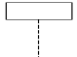 | Objek entity, antarmuka yang saling berinteraksi
2 | Message | 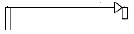 | Spesifikasi dari komunikasi antar objek yang memuat informasi-informasi tentang aktifitas yang terjadi.
(sumber : elib.unikom.ac.id)

Implementasi Sistem
Sistem telah dianalisis dan didesain secara rinci dan teknologi telah diseleksi dan dipilih. Tiba saatnya sekarang sistem untuk di implementasikan (diterapkan). Tahap implementasi sistem dapat terdiri dari langkah – langkah berikut :
- Menerapkan rencana implementasi
Rencana implementasi merupakan kegiatan awal dari tahap implementasi sistem. Rencana implementasi dimaksudkan terutama untuk mengatur biaya dan waktu yang dibutuhkan selama tahap implementasi.
- Melakukan kegiatan implementasi
Kegiatam implementasi dilakukan dengan dasar kegiatan yang telah direncanakan dalam rencana implementas. Kegiatan – kegiatan yang dapat dilakukan dalam tahap implementasi ini adalah sebagai berikut :
- Persiapan tempat dan instalasi perangkat keras dan perangkat lunak.
- Pemrograman dan pengetesan sistem
- Pengetesan sistem

Teknik Pengujian sistem
- White Box
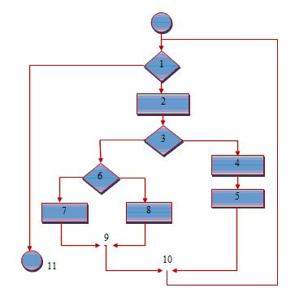
White box adalah metode pengujian yang menggunakan struktur control desain prosedur untuk memperoleh tes case. Dengan menggunakan white box, perekayasaan sistem dapat memlakukan test case yang memberikan jaminan bahwa semua jalur independen pada suatu model telah digunakan paling tidak satu kali, menggunakan semua keputusan logis pada sisi true dan false, mengeksekusi semua loop pada batasan mereka dan pada batas operasional mereka, dan menggunakan struktur data internal untuk menjamin validitasnya. Pengujian basis path adalah teknik pengujian white box yang diusulkan pertama kali oleh Tom McCabe. Metode basis past ini memungkinkan desainer test case mengukur kompleksitas logis dari desain prosedural dan menggunakan sebagai pedoman untuk menetapkan basis set dari jalur eksekusi. (Roger S. Pressman, 2002 : 536).

Gambar 2. 2 Bagan Alir

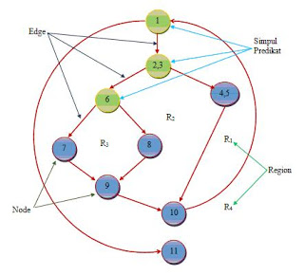

Gambar 2. 3 Grafik Alir
Dalam pelaksanannya teknin pelaksanaan pengujian white box ini mempunyai tiga langkah yaitu :
- Membuat Flow Graph Notation
Tahapan awal adalah membuat Flow Graph Notation berdasarkan Source Code. Node adalah urutan dari simbol proses dan simbol keputusan. Sedangkan Edeg adalah anak panah yang menggambarkan aliran dari kontrol sesuai dengan diagram alir (Flowchart).

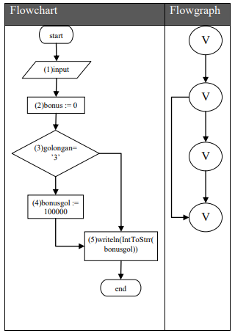

Gambar 2. 4 Contoh Diagram Alir Flowchar dan Flowgraph
(sumber: meylanie Oliviya,2018)

- Membuat Cyclometic Compexity
Setelah membuat Flow Graph Notation selanjutnya menghitung jumlah Edge dan Node yang ada pada Flow Graph Notation. Jumlah Edge dan node yang ada dimasukkan ke dalam rumus pencari Cyclometic Complexity. Rumus Cyclometic Compexity adalah sebagai berikut:

- Black Box
Mustaqbal,dkk(2015) menyatakan, “Black Box Testing berfokus pada spesifikasi fungsional dari perangkat lunak. Tester dapat mengidentifikasikan kumpulan kondisi input dan melakukan pengetesan pada spesifikasi fungsional program”.

Black box testing cenderung untuk menemukan hal-hal berikut:
- Fungsi tidak benar atau tidak ada
- Kesalahan antarmuka (interface erros)
- Kesalahan pada struktur data dan akses data
- Kesalahan inisialisasi dan terminasi
- Kesalahan performasi (performance errors)

Framework
Framework merupakan sebuah toolkit yang didalamnya terdapat berbagai class – class yang dapat digunakan untuk membuat web. CodeIgniter merupakan sebuah framework yang dibuat dengan menggunaka bahasa PHP, yang dapat digunakan untuk pengembangan web secara cepat. (Afuan, 2010)

Perangkat Lunak Pendukung
Perangkat lunak pendukung yang digunakan penulis dalam membangun sistem ini yaitu PHP dan MySQL, seperti pada tabel dibawah ini :
Tabel 2. 8 Fungsi Yang Berhubungan Dengan Database MySQL
NO | TOOLS | KETERANGAN
1 | PHP | PHP adalah suatu bahasa pemrograman open source yang sangat cocok atau dikhususkan untuk pengembangan web dan dapat ditanamkan pada sebuah script HTML (Firman dkk. 2016).
2 | MySQL | MySQL merupakan softrware sistem manajemen basis data SQL (striktire query language) atau DBMS yang multi thread dan multi user. PHP dan MySQL seolah pasangan sejati yang tak terpisahkan. Keduanya paling sering disandingkan dalam pembuatan aplikasi berbasis web (web aplication development)

Kerangka Pikir
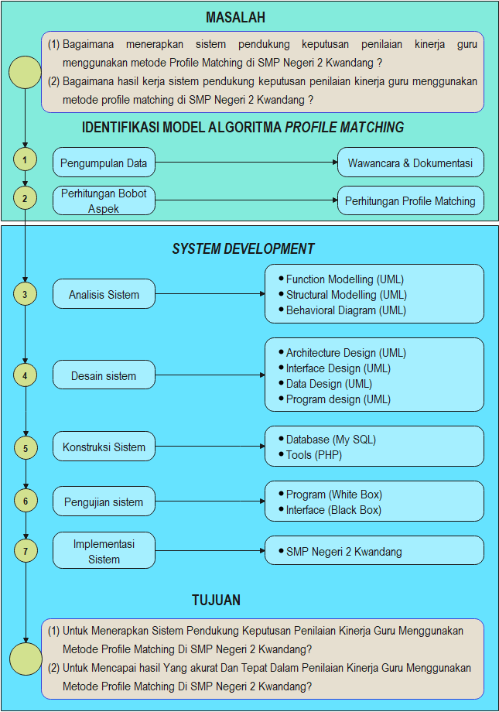

Gambar 2. 5 Kerangka Pikir

BAB III

METODE PENELITIAN

Objek Penelitian
Berdasarkan latar belakang dan kerangka pemikiran yang telah diuraikan pada BAB I dan BAB II, maka yang menjadi objek penelitian adalah Penilaian Kinerja Guru Di SMP Negeri 2 Kwandang

Metode Penelitian
Metode yang digunakan dalam penelitian ini adalah metode deskriptif yaitu dengan tujuan untuk membuat gambar secara sistematis, factual, dan akurat mengenai fakta – fakta dan sifat pada suatu objek penelitian tertentu

Pengumpulan Data
Ada 2 (Dua) jenis data yang digunakan dalam penelitian ini yaitu data primer dan data sekunder. Data primer adalah data yang berasal dari penelitian lapangan, dan data sekunder berasal dari penelitian kepustakaan.
- Data Sekunder
Data sekunder merupakan data berupa file atau berkas yang digunakan sebagai masukan sistem. Data sekunder dalam penelitian ini terdiri data guru, data kuisioner kinerja guru dan kriteria penilaian guru untuk tiap kriteria, nilai core dan secondary factor, dan nilai presentase dari masing-masing aspek.
- Data Primer
Data primer adalah data yang diperoleh melalui observasi dan wawancara langsung dengan pihak sekolah SMP Negeri 2 Kwandang. Wawancara ini dilakukan untuk memahami proses penilaian kinerja guru yang selama ini diterapkan di SMP Negeri 2 Kwandang.

Pengumpulan data pada penelitian ini digunakan beberapa cara, yaitu :
- Wawancara : Cara pengambilan data dengan jalan mengadakan komunikasi atau tanya jawab langsung dengan pihak sekolah. Dengan pengumpulan data ini diharapkan dapat memperoleh data dan informasi yang benar – benar berkualitas tentang proses penilaian kinerja guru yang selama ini diterapkan.
- Dokumentasi : Cara memperoleh data yang lengkap dan jelas yang berkaitan dengan objek penelitian yakni Penilaian Kinerja Guru.

Pengembangan Sistem

Tahapan Analisis Sistem
Analisi sistem menggunakan pendekatan berorientasi objek yang digambarkan dalam bentuk :
- Function Modelling, menggunkaan alat bantu UML, dalam bentuk:
- Use case
- Actifity Diagram
- Structural Modelling, menggunakan alat bantu UML, dalam bentuk:
- Class Diagram
- Behavioral Modelling, menggunakan alat bantu UML, dlam bentuk:
- Sequense Diagram
Pada tahap ini analisis sistem yang diusulkan dalam penilaian kinerja guru terdiri dari:
- Entry data : - NIP
- Nama
- Kriteria Penilaian
- Proses penilaian
- Laporan : Hasil penilaian kinerja guru

Desain Sistem
Desain sistem menggunakan pendekatan berorientasi objek yang digambarkan dalam bentuk:
- Architecture Design, menggunakan alat bantu UML, dalam bentuk :
- Model jaringan dari sistem adalah stand alone
- Spesifikasi hardware dan software yang direkomendasikan adalah:
- Sistem Operasi : Windows 10
- Prosesor Dengan Kecepatan Minimal 1,6GHz
- Memory :1GB
- Harddisk free space : 3GB
- RAM : 2 GB
- Interface design, menggunakan alat bantu UML, dalam bentuk:
- Mekanisme user
- Mekanisme navigasi
- Mekanisme input(form)
- Mekanisme output(report)
- Data design, menggunakan alat bantu UML, dalam bentuk:
- Format data yang digunakan file SQL
- Struktur data
- Database diagram
- Progres design, menggunakan alat bantu UML, dalam bentuk:
- Class
- Attribut
- Methods
- Event

Konstruksi Sistem
Pada tahap ini menejermahkan hasil pada tahap analisis dan desain kedalam kode – kode program komputer kemudian membangun sistemnya. Teknologi yang digunakan pada tahap ini adalah PHP. Alat bantu yang digunakan yang digunakan yaitu My SQL. Alat bantu untuk perancangan report menggunakan Cristal Report (Nasrullah dkk, 2018).

Pengujian Sistem
Tahapan ini dilakukan setelah semua model selesai dibuat dan program dapat berjalan. Dimana seluruh perangkat lunak, program tambahan, dan semua program yang terlibat dalam pembangunan sistem diuji untuk memastikan sistem dapat berjalan sesuai dengan rancangan atau belum, pengujian dilakukan dengan dua teknik, yaitu :
- White Box
Dalam pengujian White Box, yang termasuk dalam tahap ini yaitu dengan membuat bagan alir program, listning program, grafik alir, pengujian basis path, serta perhitungan cyclomatic complexity.
- Black Box
Pengujian Black Box yang termasuk dalam tahap ini yaitu menguji antar muka sistem, apakah sebuah sistem setelah diberikan ke pengguna dapat dioperasikan atau tidak.

Tahapan Inplementasi
Tahap Implementasi sistem (sistem implementasi) merupakan tahap meletakan sistem agar siap untuk di operasikan oleh pengguna, pada tahap ini sistem yang sudah dibangun sudah melalui tahap pengujian.

BAB IV

HASIL PENELITIAN

Hasil Pengumpulan Data
Berdasarkan hasil pengumpulan data penilaian kinerja guru yang diperoleh dari sekolah SMP Negeri 2 Kwandang adalah sebagai berikut :
Tabel 4. 1 Data Penilaian Kinerja Guru
NO | NIP | NAMA | NILAI
NO | NIP | NAMA | PEDAGOGIK |  |  |  |  |  |  | KEPRIBADIAN |  |  | SOSIAL |  | PROFESIONAL
NO | NIP | NAMA | A1 | A2 | A3 | A4 | A5 | A6 | A7 | A8 | A9 | A10 | A11 | A12 | A13 | A14
1 | 196609091990031000 | ABDULLAH DAUD | 4 | 4 | 4 | 4 | 3 | 4 | 4 | 4 | 4 | 4 | 4 | 4 | 4 | 4
2 | 198408152010011007 | AHMAD SYAHIL IQRAK | 3 | 3 | 4 | 4 | 4 | 3 | 3 | 4 | 4 | 4 | 4 | 4 | 3 | 3
3 | 198403032010012006 | ANITA SABARA | 4 | 4 | 4 | 3 | 3 | 3 | 3 | 4 | 4 | 4 | 4 | 4 | 3 | 4
4 | 197912102010012000 | CENING KASIM | 3 | 3 | 4 | 4 | 4 | 3 | 3 | 4 | 4 | 3 | 4 | 4 | 3 | 4
5 | 198206092006042009 | ELVINTA NOOR | 3 | 3 | 4 | 4 | 4 | 4 | 4 | 4 | 4 | 3 | 4 | 4 | 3 | 3
6 | 197303301998022001 | ETRIS KASIM | 4 | 4 | 4 | 4 | 4 | 4 | 4 | 4 | 4 | 4 | 4 | 4 | 4 | 3
7 | 197003212007011000 | ISNAWATI R. HASAN | 4 | 3 | 4 | 3 | 4 | 3 | 3 | 4 | 4 | 4 | 4 | 4 | 3 | 3
8 | 198901112014031000 | MOH. THOUFAN | 4 | 4 | 3 | 4 | 3 | 3 | 4 | 4 | 4 | 3 | 4 | 3 | 4 | 3
9 | 198404102009012000 | NANI ANDRYANI ABD. ROSYID | 4 | 3 | 4 | 4 | 4 | 3 | 4 | 4 | 3 | 3 | 4 | 4 | 3 | 3
10 | 196505241984122002 | NINA MOHAMAD | 4 | 4 | 4 | 4 | 4 | 4 | 4 | 4 | 4 | 4 | 4 | 4 | 4 | 3
11 | 199002082014032000 | SILVANI YUNUS | 3 | 3 | 4 | 4 | 4 | 3 | 3 | 4 | 4 | 3 | 4 | 4 | 3 | 4
12 | 198211202009012002 | SITI NURMALA MALEBA | 4 | 4 | 4 | 4 | 3 | 4 | 3 | 4 | 4 | 4 | 4 | 3 | 4 | 3
13 | 198703052009012001 | SRI IRMAWATY H. DJAFAR | 4 | 3 | 3 | 3 | 4 | 4 | 3 | 4 | 4 | 4 | 4 | 4 | 3 | 3
14 | 198012032006042014 | SRI SUSANTI WARAGA | 4 | 4 | 4 | 4 | 4 | 4 | 3 | 4 | 4 | 3 | 4 | 4 | 4 | 3
15 | 197001191998012000 | YUSNA H.L PASI | 3 | 3 | 4 | 4 | 4 | 4 | 4 | 4 | 4 | 3 | 4 | 3 | 4 | 3
(Sumber : SMP Negeri 2 Kwandang)

Penerapan Metode
Berikut adalah penilaian yang telah diberikan nilai oleh kepala sekolah kepada guru :
Tabel 4. 2 Nilai Pedagogik
NO | NIP | NAMA | NILAI
NO | NIP | NAMA | PEDAGOGIK
NO | NIP | NAMA | A1 | A2 | A3 | A4 | A5 | A6 | A7
1 | 198206092006042009 | ELVINTA NOOR | 3 | 3 | 4 | 4 | 4 | 4 | 4
2 | 198901112014031000 | MOH. THOUFAN | 4 | 4 | 3 | 4 | 3 | 3 | 4
3 | 198012032006042014 | SRI SUSANTI WARAGA | 4 | 4 | 4 | 4 | 4 | 4 | 3

Tabel 4. 3 Nilai Kepribadian
NO | NIP | NAMA | NILAI
NO | NIP | NAMA | KEPRIBADIAN
NO | NIP | NAMA | A1 | A2 | A3
1 | 198206092006042009 | ELVINTA NOOR | 4 | 4 | 3
2 | 198901112014031000 | MOH. THOUFAN | 4 | 4 | 3
3 | 198012032006042014 | SRI SUSANTI WARAGA | 4 | 4 | 3

Tabel 4. 4 Nilai Sosial
NO | NIP | NAMA | NILAI
NO | NIP | NAMA | SOSIAL
NO | NIP | NAMA | A1 | A2
1 | 198206092006042009 | ELVINTA NOOR | 4 | 4
2 | 198901112014031000 | MOH. THOUFAN | 4 | 3
3 | 198012032006042014 | SRI SUSANTI WARAGA | 4 | 4

Tabel 4. 5 Nilai Profesional
NO | NIP | NAMA | NILAI
NO | NIP | NAMA | PROFESIONAL
NO | NIP | NAMA | A1 | A2
1 | 198206092006042009 | ELVINTA NOOR | 3 | 3
2 | 198901112014031000 | MOH. THOUFAN | 4 | 3
3 | 198012032006042014 | SRI SUSANTI WARAGA | 4 | 3

- Pemetaan GAP
Berikut adalah tabel pemetaan nilai gap pada masing-masing aspek :
Tabel 4. 6 Perhitungan Nilai Gap Aspek Pedagogik
No | Nama Guru | PEDAGOGIK
No | Nama Guru | A1 | A2 | A3 | A4 | A5 | A6 | A7
1 | Elvinta Noor | 3 | 3 | 4 | 4 | 4 | 4 | 4
2 | Sri Susanti | 4 | 4 | 4 | 4 | 4 | 4 | 3
3 | Muh. Toufan | 4 | 4 | 3 | 4 | 3 | 3 | 4
PROFIL |  | 4 | 4 | 4 | 4 | 4 | 4 | 4
1 | Elvinta Noor | -1 | -1 | 0 | 0 | 0 | 0 | 0
2 | Sri Susanti | 0 | 0 | 0 | 0 | 0 | 0 | -1
3 | Muh. Toufan | 0 | 0 | -1 | 0 | -1 | -1 | 0

Tabel 4. 7 Perhitungan Nilai Gap Aspek Kepribadian
No | Nama Guru | KEPRIBADIAN
No | Nama Guru | A1 | A2 | A3
1 | Elvinta Noor | 4 | 4 | 3
2 | Sri Susanti | 4 | 4 | 3
3 | Muh. Toufan | 4 | 4 | 3
PROFIL |  | 4 | 4 | 4
1 | Elvinta Noor | 0 | 0 | -1
2 | Sri Susanti | 0 | 0 | -1
3 | Muh. Toufan | 0 | 0 | -1

Tabel 4. 8 Perhitungan Nilai Gap Aspek Sosial
No | Nama Guru | SOSIAL
No | Nama Guru | A1 | A2
1 | Elvinta Noor | 4 | 4
2 | Sri Susanti | 4 | 4
3 | Muh. Toufan | 4 | 3
PROFIL |  | 4 | 4
1 | Elvinta Noor | 0 | 0
2 | Sri Susanti | 0 | 0
3 | Muh. Toufan | 0 | -1

Tabel 4. 9 Perhitungan Nilai Gap Aspek Profesional
No | Nama Guru | PROFESIONAL
No | Nama Guru | A1 | A2
1 | Elvinta Noor | 3 | 3
2 | Sri Susanti | 4 | 3
3 | Muh. Toufan | 4 | 3
PROFIL |  | 4 | 4
1 | Elvinta Noor | -1 | -1
2 | Sri Susanti | 0 | -1
3 | Muh. Toufan | 0 | -1

- Pembobotan
Berikut adalah pembobotan dari masing-masing aspke :
Tabel 4. 10 Nilai Bobot Aspek Pedagogik
No | Nama Guru | PEDAGOGIK
No | Nama Guru | A1 | A2 | A3 | A4 | A5 | A6 | A7
1 | Elvinta Noor | -1 | -1 | 0 | 0 | 0 | 0 | 0
2 | Sri Susanti | 0 | 0 | 0 | 0 | 0 | 0 | -1
3 | Muh. Toufan | 0 | 0 | -1 | 0 | -1 | -1 | -1
NILAI BOBOT
1 | Elvinta Noor | 4 | 4 | 5 | 5 | 5 | 5 | 5
2 | Sri Susanti | 5 | 5 | 5 | 5 | 5 | 5 | 4
3 | Muh. Toufan | 5 | 5 | 4 | 5 | 4 | 4 | 4

Tabel 4. 11 Nilai Bobot Aspek Kepribadian
No | Nama Guru | KEPRIBADIAN
No | Nama Guru | A1 | A2 | A3
1 | Elvinta Noor | 0 | 0 | -1
2 | Sri Susanti | 0 | 0 | -1
3 | Muh. Toufan | 0 | 0 | -1
NILAI BOBOT
1 | Elvinta Noor | 5 | 5 | 4
2 | Sri Susanti | 5 | 5 | 4
3 | Muh. Toufan | 5 | 5 | 4

Tabel 4. 12 Nilai Bobot Aspek Sosial
No | Nama Guru | SOSIAL
No | Nama Guru | A1 | A2
1 | Elvinta Noor | 0 | 0
2 | Sri Susanti | 0 | 0
3 | Muh. Toufan | 0 | -1
NILAI BOBOT
1 | Elvinta Noor | 5 | 5
2 | Sri Susanti | 5 | 5
3 | Muh. Toufan | 5 | 4

Tabel 4. 13 Nilai Bobot Aspek Profesional
No | Nama Guru | PROFESIONAL
No | Nama Guru | A1 | A2
1 | Elvinta Noor | -1 | -1
2 | Sri Susanti | 0 | -1
3 | Muh. Toufan | 0 | -1
NILAI BOBOT
1 | Elvinta Noor | 4 | 4
2 | Sri Susanti | 5 | 4
3 | Muh. Toufan | 5 | 4

- Perhitungan Core Factor dan secondary Factor
- Perhitungan core factor dan secondary factor pada aspek pedagogik
- Elvinta Noor
NCF = $\frac{∑ NC}{∑ IC}$=$\frac{4+4+5+5}{4}$=$\frac{18}{4}=4,5$

NSF = $\frac{∑ NS}{∑ IS}=$ $\frac{5+5+5}{3}$= $\frac{15}{3}=5$

- Sri Susanti
NCF = $\frac{∑ NC}{∑ IC}$=$\frac{5+5+5+5}{4}$=$\frac{20}{4}=5$

NSF = $\frac{∑ NS}{∑ IS}=$ $\frac{5+5+4}{3}$= $\frac{15}{3}=4,666667$

- Muh. Toufan
NCF = $\frac{∑ NC}{∑ IC}$=$\frac{5+5+5+4}{4}$=$\frac{19}{4}=4$

NSF = $\frac{∑ NS}{∑ IS}=$ $\frac{4+4+4}{3}$= $\frac{12}{3}=4$
Tabel 4. 14 Perhingan CF Dan SF Aspek Pedagogik
No. | Nama Guru | PEDAGOGIK
No. | Nama Guru | A1 | A2 | A3 | A4 | A5 | A6 | A7 | CF | SF
1 | Elvinta Noor | 4 | 4 | 5 | 5 | 5 | 5 | 5 | 4,5 | 5
2 | Sri Susanti | 5 | 5 | 5 | 5 | 5 | 5 | 4 | 5 | 4,666667
3 | Muh. Toufan | 5 | 5 | 4 | 5 | 4 | 4 | 4 | 4,75 | 4

- Perhitungan core factor dan secondary factor pada aspek kepribadian
- Elvinta Noor
NCF = $\frac{∑ NC}{∑ IC}$=$\frac{5+4}{2}$=$\frac{16}{2}=4,5$

NSF = $\frac{∑ NS}{∑ IS}=$ $\frac{5}{1}$= 5
- Sri Susanti
NCF = $\frac{∑ NC}{∑ IC}$=$\frac{5+4}{2}$=$\frac{16}{2}=4,5$

NSF = $\frac{∑ NS}{∑ IS}=$ $\frac{5}{1}$= 5

- Muh. Toufan
NCF = $\frac{∑ NC}{∑ IC}$=$\frac{5+4}{2}$=$\frac{16}{2}=4,5$

NSF = $\frac{∑ NS}{∑ IS}=$ $\frac{5}{1}$= 5

Tabel 4. 15 Perhitungan CF Dan SF Kepribadian
No | Nama Guru | KEPRIBADIAN
No | Nama Guru | A1 | A2 | A3 | CF | SF
1 | Elvinta Noor | 5 | 5 | 4 | 4,5 | 5
2 | Sri Susanti | 5 | 5 | 4 | 4,5 | 5
3 | Muh. Toufan | 5 | 5 | 4 | 4,5 | 5

- Perhitungan core factor dan secondary factor pada aspek sosial
- Elvinta Noor
NCF = $\frac{∑ NC}{∑ IC}$=$\frac{5}{1}$=5

NSF = $\frac{∑ NS}{∑ IS}=$ $\frac{5}{1}$= 5
- Sri Susanti
NCF = $\frac{∑ NC}{∑ IC}$=$\frac{5}{1}$=5

NSF = $\frac{∑ NS}{∑ IS}=$ $\frac{5}{1}$= 5

- Mouh. Toufan
NCF = $\frac{∑ NC}{∑ IC}$=$\frac{5}{1}$=5

NSF = $\frac{∑ NS}{∑ IS}=$ $\frac{4}{1}$= 4
Tabel 4. 16 Perhitungan CF Dan SF Aspek Pedagogik
No | Nama Guru | SOSIAL
No | Nama Guru | A1 | A2 | CF | SF
1 | Elvinta Noor | 5 | 5 | 5 | 5
2 | Sri Susanti | 5 | 5 | 5 | 5
3 | Muh. Toufan | 5 | 4 | 5 | 4

- Perhitungan core factor dan secondary factor pada aspek profesional
- Elvinta Noor
NCF = $\frac{∑ NC}{∑ IC}$=$\frac{4}{1}$=4

NSF = $\frac{∑ NS}{∑ IS}=$ $\frac{4}{1}$= 4

- Sri Susanti
NCF = $\frac{∑ NC}{∑ IC}$=$\frac{5}{1}$=5

NSF = $\frac{∑ NS}{∑ IS}=$ $\frac{4}{1}$= 4

- Muh. Toufan
NCF = $\frac{∑ NC}{∑ IC}$=$\frac{5}{1}$=5

NSF = $\frac{∑ NS}{∑ IS}=$ $\frac{4}{1}$= 4

Tabel 4. 17 Perhitungan CF Dan SF Profesional
No. | Nama Guru | PROFESIONAL
No. | Nama Guru | A1 | A2 | CF | SF
1 | Elvinta Noor | 4 | 4 | 4 | 4
2 | Sri Susanti | 5 | 4 | 5 | 4
3 | Muh. Toufan | 5 | 4 | 5 | 4

- Perhitungan Nilai Total
Perhitungan nilai total dari core factor dan secandy factor masing-masing aspek :
- Nilai total aspek pedagogik
- Elvinta Noor
N = (60% x 4,5) + (40% x 5) = 4,7
- Sri Susanti
N = (60% x 5) + (40% x 4,67) = 4,9
- Muh. Toufan
N = (60% x 4,75) + (40% x 4) = 4,45
Tabel 4. 18 Perhitungan Nilai Total Aspek Pedagogik
No. | Nama Guru | CF | SF | NT(pedagogik)
1 | Elvinta Noor | 4,5 | 5 | 4,7
2 | Sri Susanti | 5 | 4,666667 | 4,866667
3 | Muh. Toufan | 4,75 | 4 | 4,45

- Nilai total aspek kepribadian
- Elvinta Noor
N = (60% x 4,5) + (40% x 5) = 4,7
- Sri Susanti
N = (60% x 4,5) + (40% x 5) = 4,7
- Muh. Toufan
N = (60% x 4,5) + (40% x 5) = 4,7
Tabel 4. 19 Perhitungan Nilai Total Aspek Kepribadian
No | Nama Guru | CF | SF | NT(kepribadian)
1 | Elvinta Noor | 4,5 | 5 | 4,7
2 | Sri Susanti | 4,5 | 5 | 4,7
3 | Muh. Toufan | 4,5 | 5 | 4,7

- Nilai tota aspek sosial
- Elvinta Noor
N = (60% x 5) + (40% x 5) = 5
- Sri Susanti
N = (60% x 5) + (40% x 5) = 5
- Muh. Toufan
N = (60% x 5) + (40% x 4) = 4,6
Tabel 4. 20 Perhitungan Nilai Total Aspek Sosial
No | Nama Guru | CF | SF | NT(sosial)
1 | Elvinta Noor | 5 | 5 | 5
2 | Sri Susanti | 5 | 5 | 5
3 | Muh. Toufan | 5 | 4 | 4,6

- Nilai aspek profesional
- Elvinta Noor
N = (60% x 4) + (40% x 4) = 4
- Sri Susanti
N = (60% x 5) + (40% x 4) = 4,6
- Muh. Toufan
N = (60% x 5) + (40% x 4) = 4,6
Tabel 4. 21 Prhitungan Nilai Total Aspek Pedagogik
No. | Nama Guru | CF | SF | NT(profesional)
1 | Elvinta Noor | 4 | 4 | 4
2 | Sri Susanti | 5 | 4 | 4,6
3 | Muh. Toufan | 5 | 4 | 4,6

- Perengkingan
Berikut adalah menentukan hasil akhir atau perengkingan
- Elvinta
Rangking = (30% x 4,7) + (20% x 4,7) + (20% x 5) + (30% x 4) = 4,55
- Sri Susanti
Rangking = (30% x 4,9) + (20% x 4,7) + (20% x 5) + (30% x 4,6) = 4,79
- Muh. Toufan
Rangking =(30% x 4,45)+(20% x 4,7)+(20% x 4,6)+(30% x 4,6) = 4,575
Tabel 4. 22 Perengkingan
No | Nama Guru | NT (pedagogik) | NT  (kepribadian) | NT  (sosial) | NT (Profesional) | Hasil Akhir
1 | Elvinta Noor | 4,7 | 4,7 | 5 | 4 | 4,55
2 | Sri Susanti | 4,866667 | 4,7 | 5 | 4,6 | 4,78
3 | Muh. Toufan | 4,45 | 4,7 | 4,6 | 4,6 | 4,575

- Hasil Perengkingan
Berikut adalah hasil rangking dari perhitungan di atas :
Tabel 4. 23 Hasil Perengkingan
No | Nama Guru | NT (pedagogik) | NT (kepribadian) | NT (sosial) | NT (Profesional) | Hasil Akhir | Peringkat
1 | Sri Susanti | 4,866667 | 4,7 | 5 | 4,6 | 4,78 | 1
2 | Muh. Toufan | 4,45 | 4,7 | 4,6 | 4,6 | 4,575 | 2
3 | Elvinta Noor | 4,7 | 4,7 | 5 | 4 | 4,55 | 3
Dari hasil perhitungan di atas maka yang mendapatkan nilai tertinggi adalah Sri Susanti dengan nilai 4,78.

Hasil Pengembangan Sistem
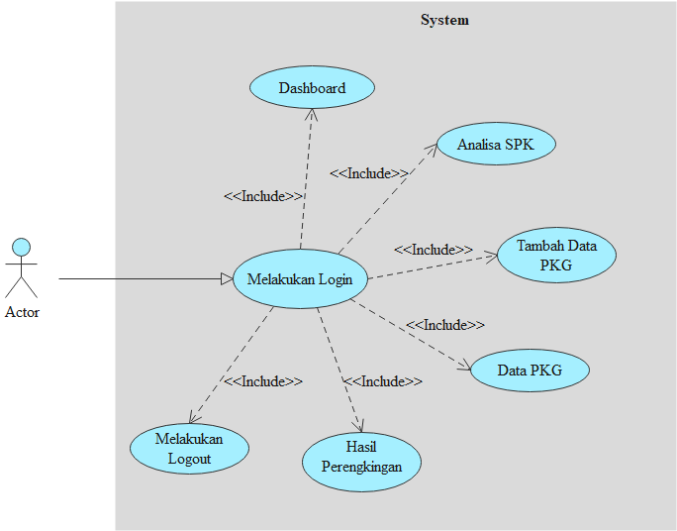
Use Case Diagram mendeskripsikan sistem yang sedang berjalan. Use Case Diagram ditunjukkan dengan simbol actor dan use case. Actor merupakan operator yang menjalankan sistem, dalam penelitian ini yaitu tata usaha. Use case digambarkan dengan simbol elips menunjukkan aktifitas sistem yang disediakan untuk dilakukan oleh aktor, seperti pada gambar di bawah ini.

Gambar 4. 1 Use Case Diagram Penilaian Kinerja Guru

Activity Diagram Login
Pada gambar dibawa ini ditunjukkan Activity Diagram pada prose Login. Proses dimulai dengan memasukkan username dan password kemudian system memvalidasi username dan password, jika benar maka aplikasi dapat menampilkan halaman utama dan jika tida maka system meminta kembali memasukkan usernmae dan password.
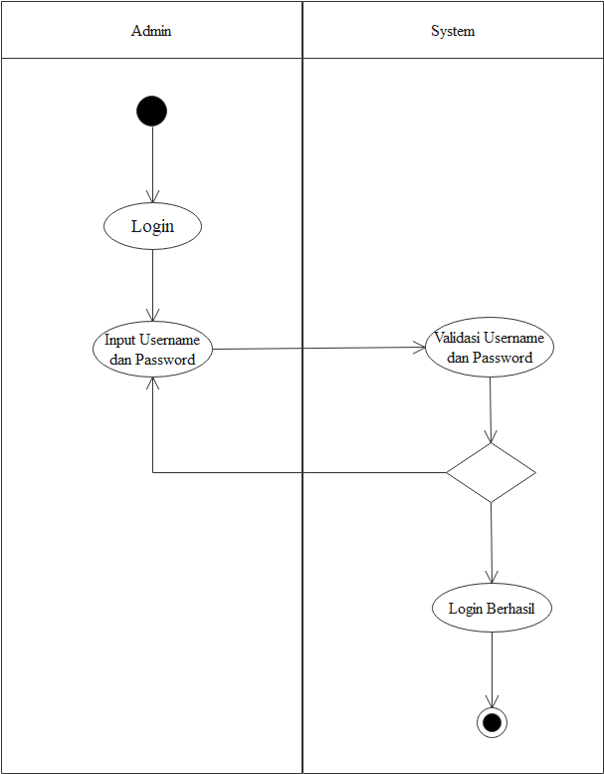

Gambar 4. 2 Activity Diagram Login

Activity Diagram Data Penilaian Kinerja Guru
Pada gambar dibawa ini ditunjukkan Activity Diagram pada prose data penilaian kinerja guru. Proses dimulai dengan memilih menu data penilaian kinerja guru, kemudian sistem menampilkan menu data penilaian kinerja guru. Data penilaian kinerja guru dapat di ubah dan dihapus oleh admin.
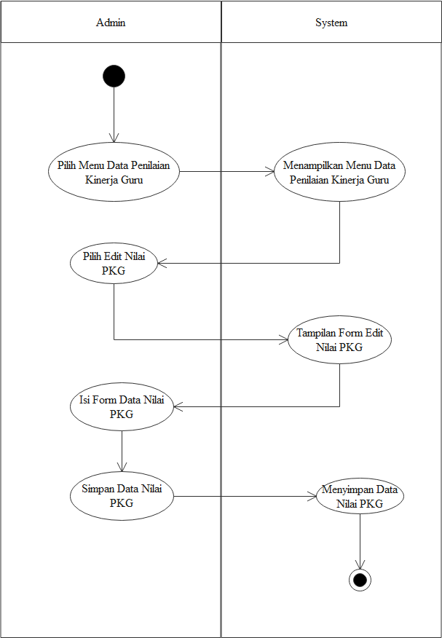

Gambar 4. 3 Activity Diagram Pada Proses Data PKG

Activity Diagram tambah Data PKG
Pada gambar dibawa ini ditunjukkan Activity Diagram pada prose tambah data penilaian kinerja guru. Proses dimulai dengan memilih menu tambah data penilaian kinerja guru, kemudian sistem menampilkan menu tambah data penilaian kinerja guru. Admin dapat menambahkan data penilaian kinerja guru.
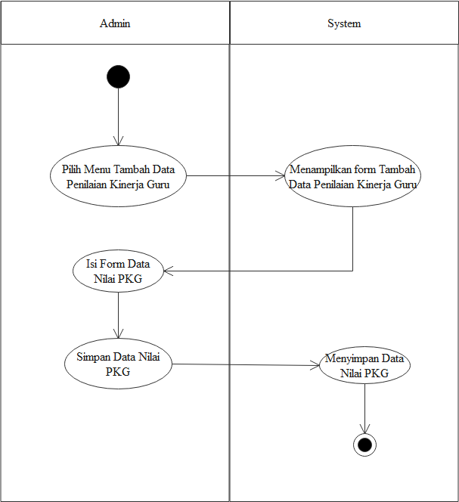

Gambar 4. 4 Activity Diagram Pada Proses Tambah Data PKG

Activity Diagram hasil Perengkingan
Pada gambar dibawa ini ditunjukkan Activity Diagram pada prose hasil perengkingan. Proses dimulai dengan memilih menu hasil, kemudian sistem menampilkan menu hasil perengkingan penilaian kinerja guru. Hasil perengkingan dapat dilhat oleh admin.
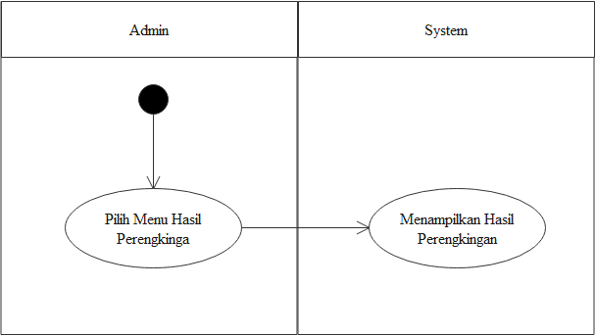

Gambar 4. 5 Activity Diagram Pada Proses Hasil Perengkingan

Sequence Diagram Login
Gambar dibawah ini merupakan Sequence Diagram Login Admin yeng menggambarkan proses yang sedang terjadi dalam login admin.
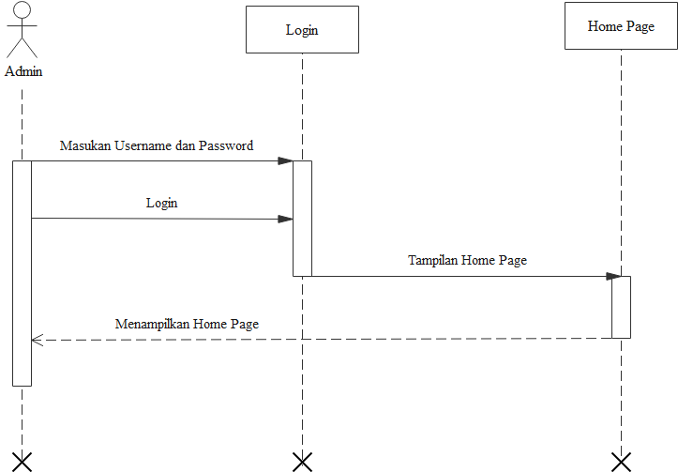

Gambar 4. 6 Sequence Diagram Login

Sequence Diagram Data Penilaian Kinerja Guru
Gambar dibawah ini merupakan Sequence Diagram data penilaian kinerja guru yeng menggambarkan proses yang sedang terjadi ketika admin masuk dalam menu data penilaian kinerja guru.
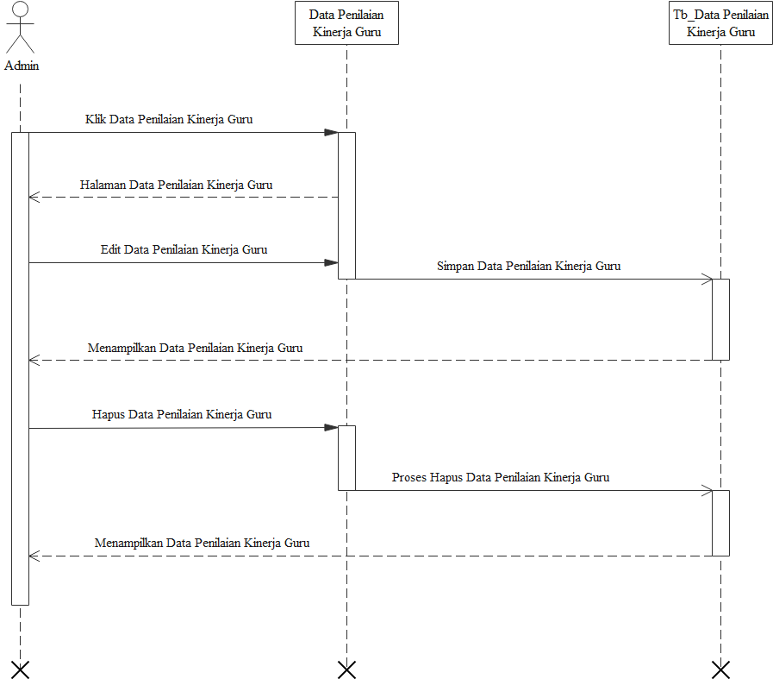

Gambar 4. 7 Sequence Diagram Data PKG

Sequence Diagram Tambah Data PKG
Gambar dibawah ini merupakan Sequence Diagram tambah data penilaian kinerja guru yeng menggambarkan proses yang sedang terjadi ketika admin masuk dalam menu tambah data penilaian kinerja guru.
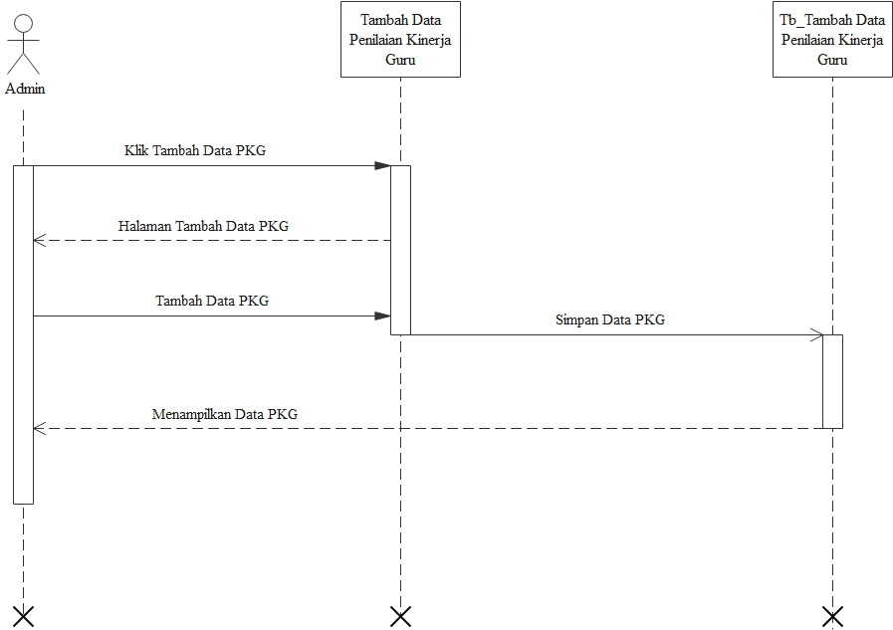

Gambar 4. 8 Sequence Diagram Tambah Data PKG

Sequence Diagram hasil Perengkingan
Gambar dibawah ini merupakan Sequence Diagram hasil perengkingan yeng menggambarkan proses yang sedang terjadi ketika admin masuk dalam menu hasil perengkingan penilaian kinerja guru.
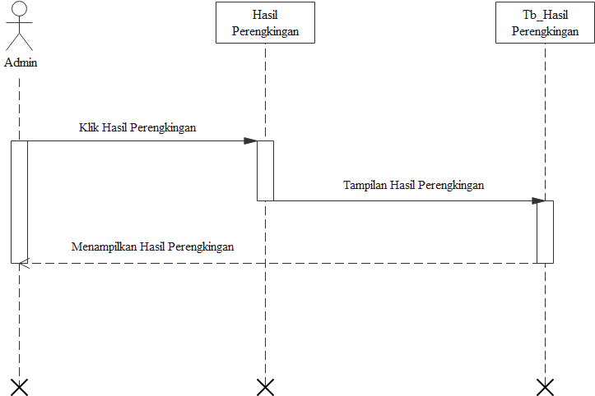

Gambar 4. 9 Sequence Diagram Hasil Perengkingan

Class Diagram
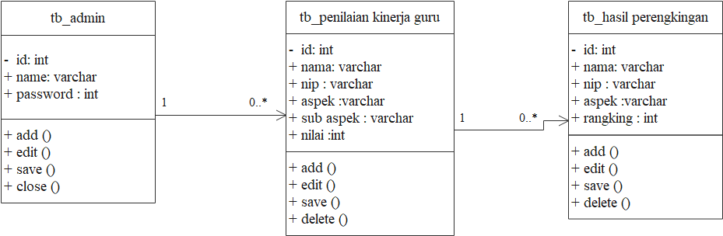
Gambar dibawah ini merupakan Class Diagram penilaian kinerja guru. Class Diagram mempelihatkan hubungan antar kelas dan penjelasan detail tiap-tiap kelas didalam model desain dari suatu sistem.

Gambar 4. 10 Class Diagram

Arsitektur Sistem
Untuk kinerja sistem yang optimal, sebaiknya gunakan perangkat keras dan perangkat lunak sebagai berikut:
- Processor : Minimal
- RAM : 4GB
- VGA : 64 Bit
- Hardisk : 1TB
- Operating System : Windows 10
- Tools : Chrome

Interface Design

Mekanisme User
Tabel 4. 24 Mekanisme User
User | Kategori | Akses Input | Akses Output
Admin | Administrator | All | All

Mekanisme Design Login
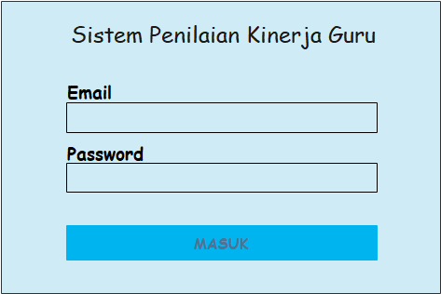

Gambar 4. 11 Mekanisme Login

Mekanisme Halaman Utama
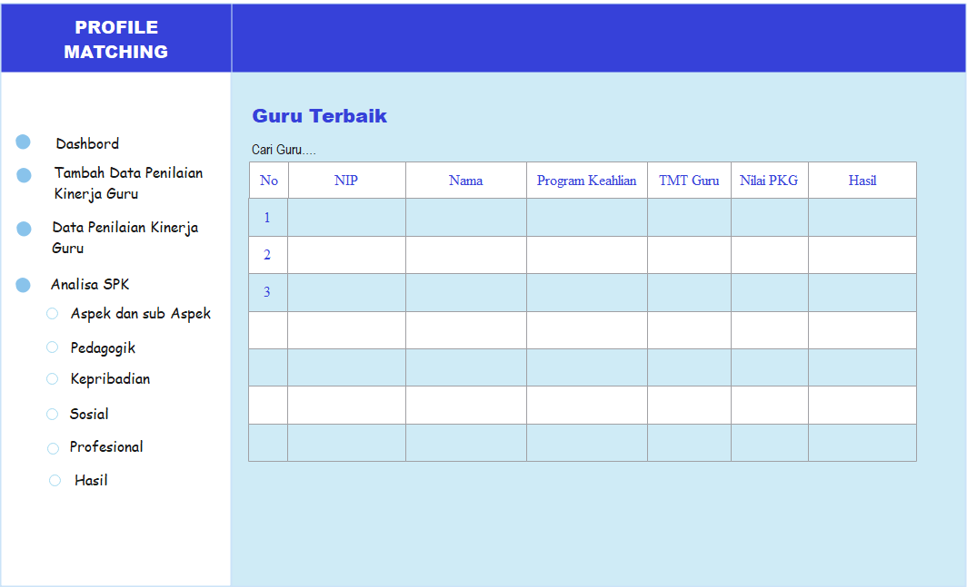

Gambar 4.12 Mekanisme Dashboard

Mekanisme Data Penilaian Kinerja Guru
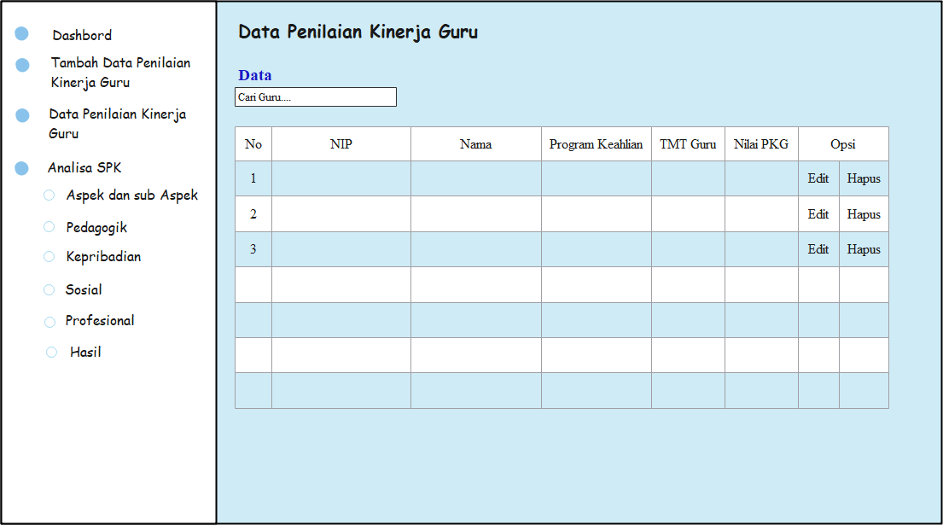

Gambar 4.13 Mekanisme Data PKG

Mekanisme Tambah Data Penilaian Kinerja Guru
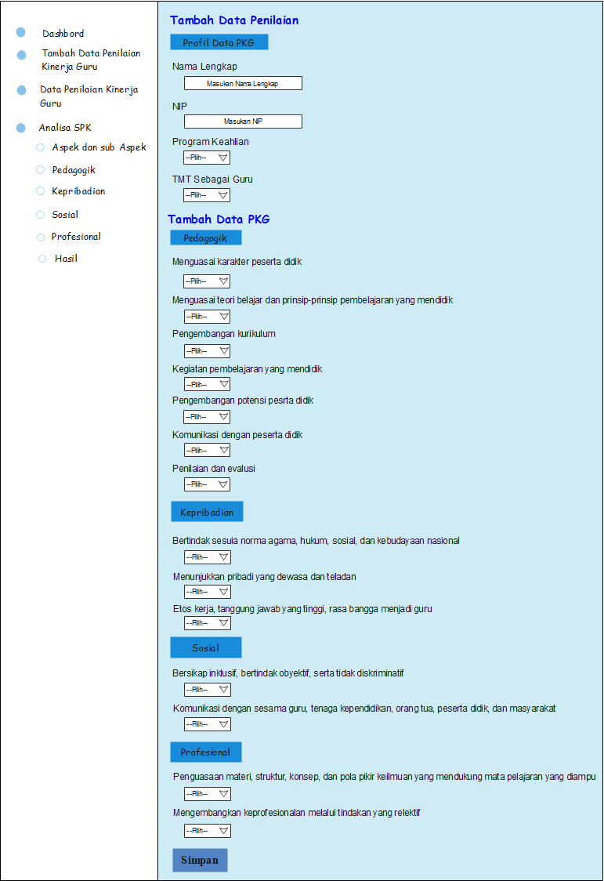

Gambar 4. 14 Mekanisme Tambah Data PKG

Mekanisme Aspek Dan Sub Aspek
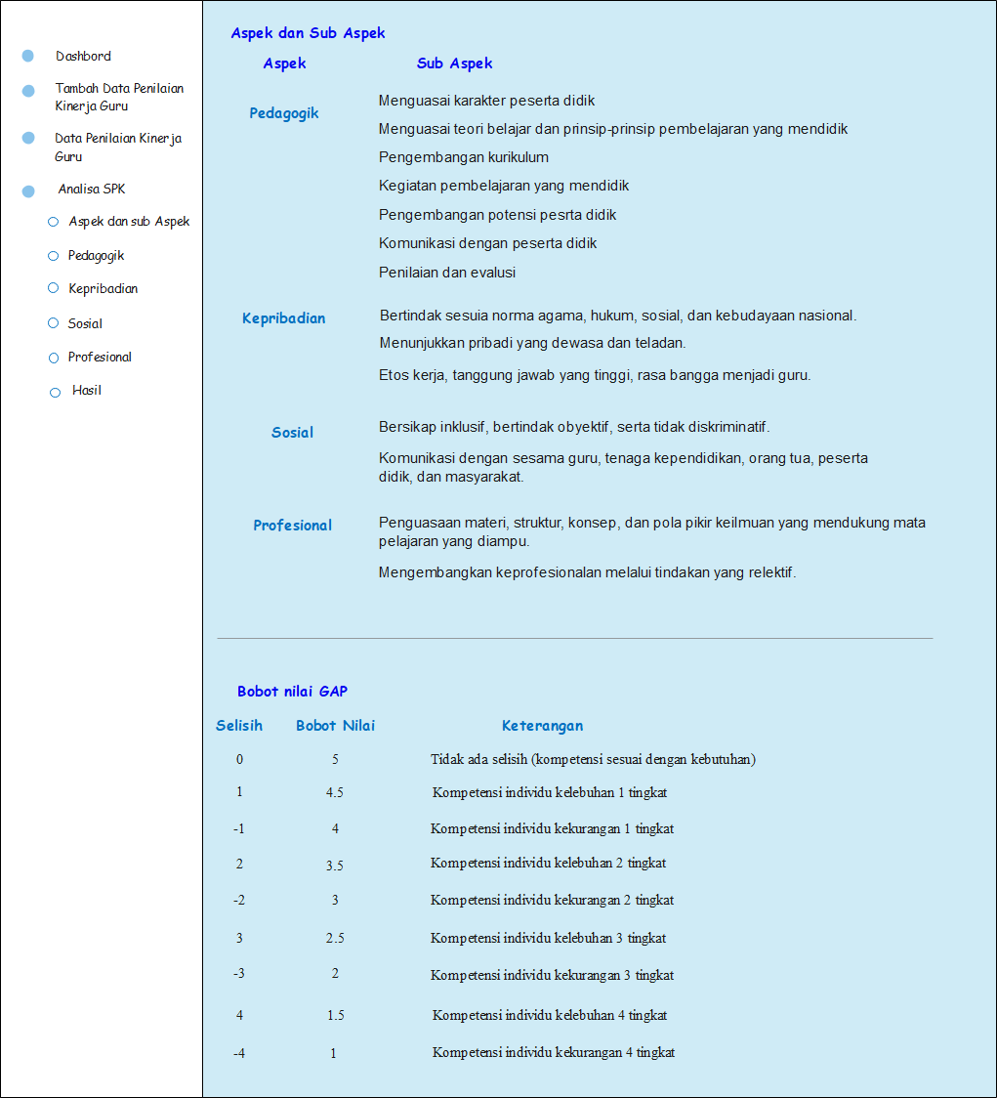

Gambar 4.15 Mekanisme Aspek Dan Sub Aspek

Mekanisme Analisis Pedagogik
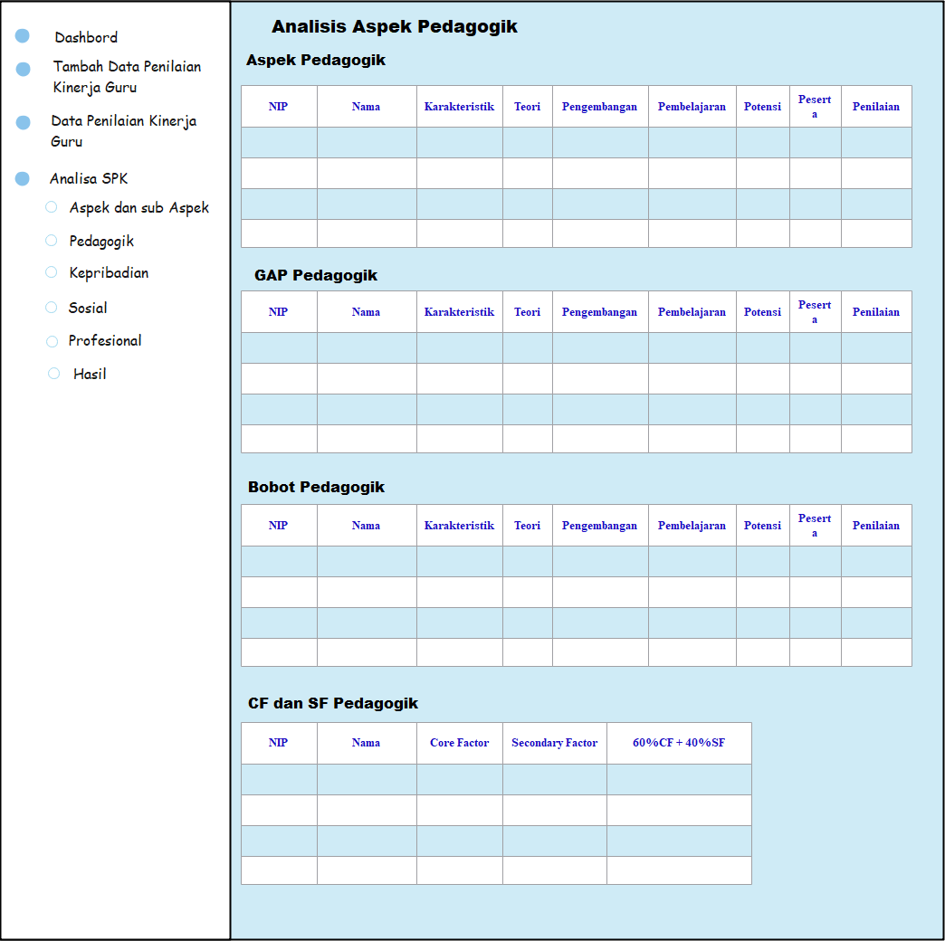

Gambar 4. 16 Mekanisme Analisis Aspek Pedagogik

Mekanisme Analisis Kepribadian
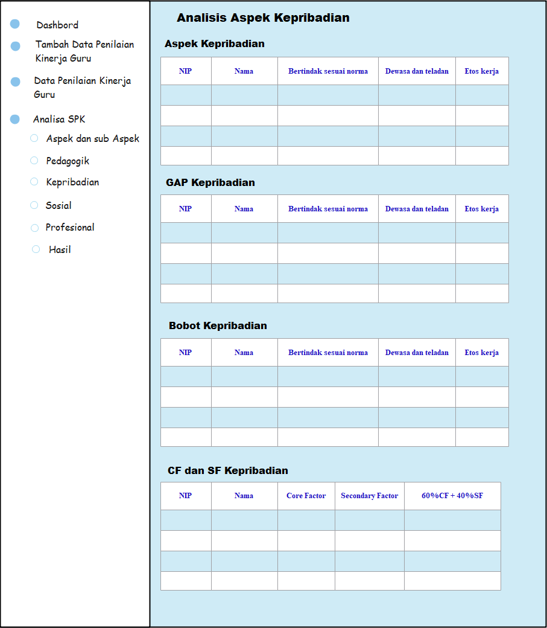

Gambar 4. 17 Mekanisme Analisis aspek Kepribadian

Mekanisme Analisis Sosial
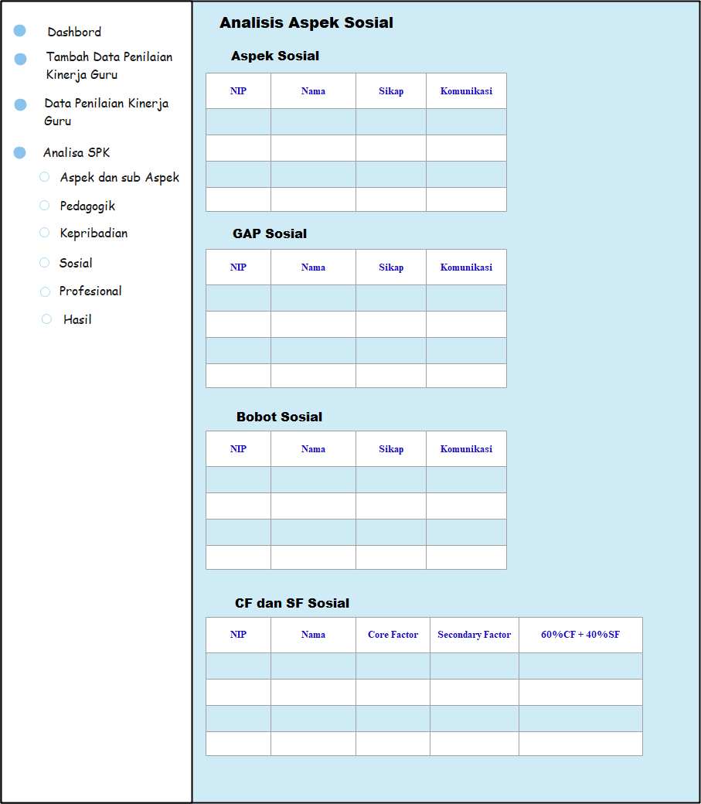

Gambar 4. 18 Mekanisme Analisis Aspek Sosial

Mekanisme Analisis Profesional
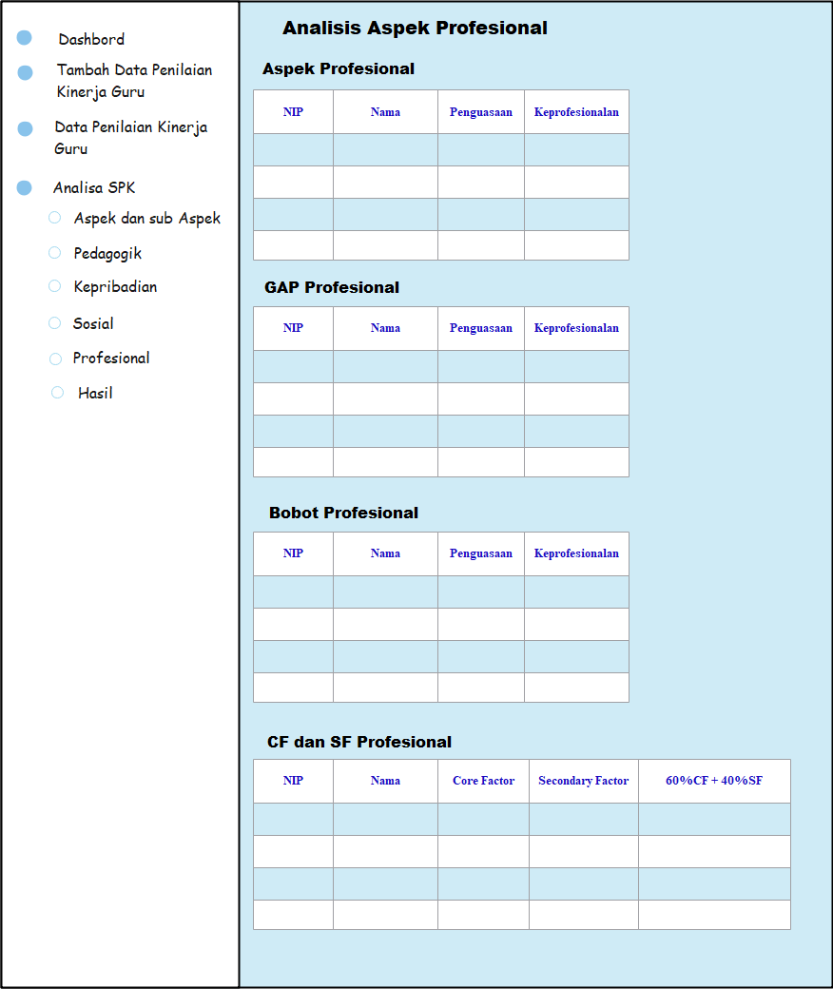

Gambar 4. 19 Mekanisme Analisis Aspek Profesional

Mekanisme Hasil Perengkingan
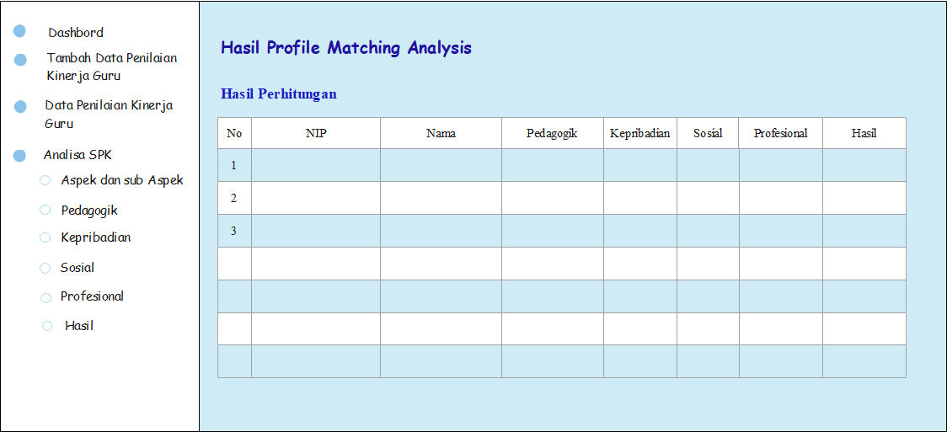

Gambar 4. 20 Mekanisme Hasil Perengkingan

Data Design

Struktur Data
Tabel 4. 25 Struktur Data Penilaian Kinerja Guru
Nama File : Tb_Kinerja Guru
Primary : NIP
Media : Hardisk
Fungsi : Merupakan Data Penilaian kinerja Guru
Struktur Data :
No | Field Name | Type | Size | Keterangan
1 | NIP | char | 20 | Nomor induk pegawai
2 | Nama | Varchar | 100 | Nama guru
3 | Progrman Keahlian | Varchar | 100 | Mata pelajaran
4 | TMT Guru | Char | 4 | Tanggal mulai tugas
5 | Nilai PKG | Float |  | Nilai penilaian kinerja guru
6 | Sub Aspek | Tinyint | 5 | Sub Aspek Penilaian

Program Design
Tabel 4. 26 Program Design
CLASS/TYPE | ATRIBUTES [TYPE] | METHODS [EVENT OR TYPE]
Form Utama | Dashboard [menu]  Tambah data PKG [menu]  Data PKG [menu]  Analisis Pedagogik [menu]  Analisis Kepribadian [menu]  Analisis Sosial [menu]  Analisis Profesional [menu]  Hasil perengkingan [menu]  Login [menu] | FormMain [load]  Dashboard[click]  Tambah data PKG [click]  Hasil perengkingan [click]  Login [click]
Form Tambah Data PKG | Tekan [button] | FormMain [load]  Tekan [click]  Simpan [click]
Form Data PKG | Tekan [button] | FormMain [load]  Tekan [click]
Form Analisis Pedagogok | Tekan [button] | FormMain [load]  Tekan [click]
Form Analisis Kepribadian | Tekan [button] | FormMain [load]  Tekan [click]
Form Sosial | Tekan [button] | FormMain [load]  Tekan [click]
Form Analisis Profesional | Tekan [button] | FormMain [load]  Tekan [click]
Form Hasil Perengkingan | Tekan [button] | FormMain [load]  Tekan [click]  Edit [click]  Hapus [click]
Form Login | UserName [input text]  Password [input text]  Login[button] | FormMain [load]  Login [click]

Hasil Pengujian sistem

Kode Program Untuk Pengujian White Box
function ambil_data(){ 1
$query=$this->db->query('SELECT*FROM kinerja guru'); 1
foreach ($query->result() as $row){ 2
if ($gap_karakteristik<=0) 3
{$bobot_karakteristik = $gap_karakteristik+5;} 4
else { if ($gap_karakteristik==1) 5
{$bobot_karakteristik=4.5;} 6
elseif($gap_karakteristik==2 7
{$bobot_karakteristik==3.5;} 8
elseif($gap_karakteristik==3) 9
{$bobot_karakteristik==2.5;} 10
elseif($gap_karakteristik==4) 11
{$bobot_karakteristik==1.5;} 12
} 13
$core_pedagogik=($bobot_karakteristik+$bobot_teori+$bobot_pembelajaran+$bobot_potensi)/4; 14
$sec_pedagogik=($bobot_pengebangan+$bobot_peserta+$bobot_penilaian)/3; 14
$core_kepribadian= ($bobot_teladan+$bobot_kerja)/2; 14
$sec_kepribadian = ($bobot_bertindak); 14
$core_sosial = ($bobot_sikap); 14
$sec_sosial = ($bobot_komunikasi); 14
$core_profesional = ($bobot_penguasaan); 14
$sec_profesional = ($bobot_keprofesionalan); 14
$pedagogik= 0.6*$core_pedagogik + 0.4*$sec_pedagogik; 15
$kepribadian=0.6*$core_kepribadian+0.4*$sec_kepribadian; 15
$sosial= 0.6*$core_sosial+0.4*$sec_sosial; 15
$profesional=0.6*$core_profesional+0.4*$sec_profesional; 15
$hasil=0.3*$pedagogik + 0.2*$sosial+0.2*$kepribadian + 0.3*$profesional; 16
} 17

Flowchart Program Untuk Pengujian White Box
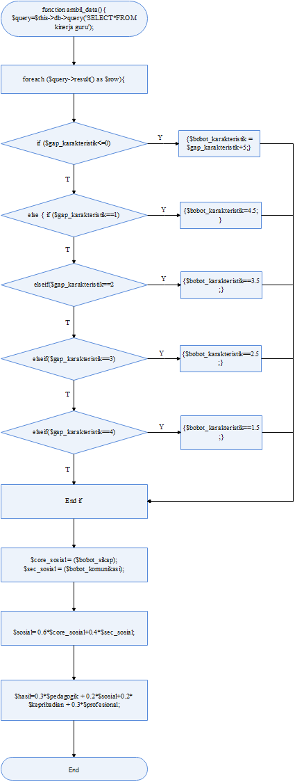

Gambar 4. 21 Flowchart

Flowgraph Untuk Pengujian White Box
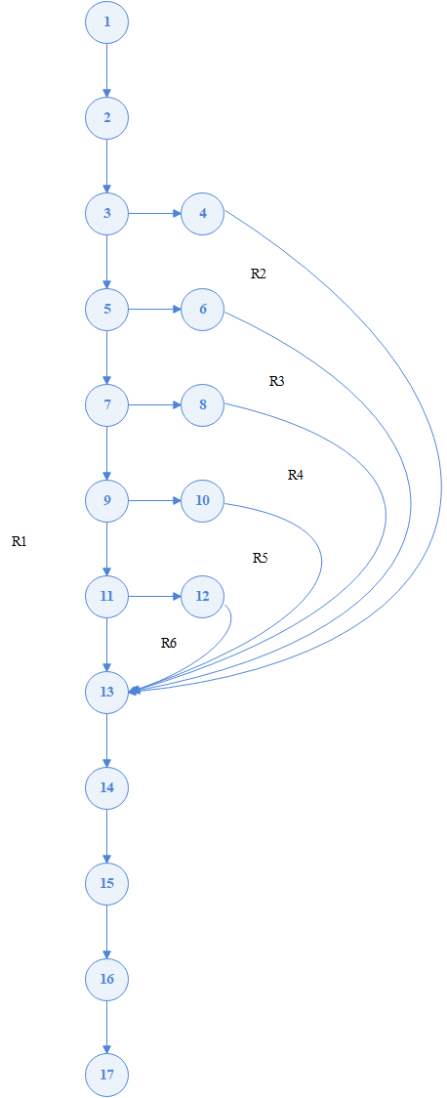

Gambar 4. 22 Flowgraph

Perhitungan CC Pada Pengujian White Box
Dari Flowgraph tersebut, didapatkan :
Diketahui Region(R) = 6
Node(N) = 17
Edge(E) = 21
Predicate Node(P) = 5
Rumus : V(G) = E– N + 2 Dan
V(G) = P + 1
Penyelesaian : V(G) = 21 – 17 + 2 = 6
V(G) = 5 + 1 = 6
( R1, R2, R3, R4, R5, R6 )

Path Pada Pengujian White Box
Tabel 4. 27 Basih Path
No. | PATH | KET
1. | 1-2-3-5-7-9-11-13-14-15-16-17 | OK
2. | 1-2-3-4-13-14-15-16-17 | OK
3. | 1-2-3-5-6-13-14-15-16-17 | OK
4. | 1-2-3-5-7-8-13-14-15-16-17 | OK
5. | 1-2-3-5-7-9-10-13-14-15-16-17 | OK
6. | 1-2-3-5-7-9-11-12-13-14-15-16-17 | OK

Ketika aplikasi dijalankan, maka terlihat bahwa semua basis path yang dihasilkan telah dieksekusi satu kali. Berdasarkan ketentuan tersebut dari segi kelayakan software, sistem ini telah memenuhi syarat.

Pengujian Black Box
Pengujian Black Box dilakukan untuk memastikan bahwa suatu event atau masukan akan menjalankan proses yang tepat dan menghasilkan Output Sesuai dengan rancangan. Untuk Contoh pengujian terhadap beberapa proses memberikan hasil sebagai berikut :
Tabel 4. 28 Pengujian Black Box
Input/Event | Fungsi | Hasil Yang Diharapkan | Hasul Uji
Klik Menu Login | Login ke halaman admin | Tampilan form login | Sesui
Masukan Username dan passwword salah, klik login | Validasi username dan password | Tampilan login, kembali memasukan username dan password | Sesuai
Masukan Username dan passwword benar, klik login | Validasi username dan password | Tampilan dashboard | Sesuai
Klik menu tambah data PKG | Menambahkan data PKG | Tampilan form input tambah data | Sesuai
Masukkan data PKG, klik simpan | Menyimpan data PKG | Tampilan Pesan “Data berhasil disimpan” | Sesuai
Klik menu data PkG | Menampilkan data PKG | Tampil data PKG | Sesuai
Klik opsi Edit pada menu data PKG | Mengubah data PKG | Tampilan Formn edit data PKG | Sesuai
Klik opsi Hapus pada menu data PKG | Menghapus data PKG | Tampil pesan “Anda yakin ingin menghapus” | Sesuai
Klik menu Aspek dan Sub Aspek | Menampilkan data Aspek, Sub Aspek, Target, dan Tipe. | Tampilan data Aspek, Sub Aspek, Target, dan Tipe | Sesuai
Klik menu pedagogik | Menampilkan Analisis Aspek Pedagogik | Tampilan Analisis Aspek Pedagogik | Sesuai
Klik menu kepribadian | Menampilkan Analisis Aspek kepribadian | Tampilan Analisis Aspek kepribadian | Sesuai
Klik menu sosial | Menampilkan Analisis Aspek sosial | Tampilan Analisis Aspek sosial | Sesuai
Klik menu profesional | Menampilkan Analisis Aspek Profesional | Tampilan Analisis Aspek Profesional | Sesuai
Klik menu hasil | Menampilkan hasil perhitungan | Tampilan hasil perhitungan | Sesuai

BAB V

HASIL DAN PEMBAHASAN

Pembahasan Sistem

Tampilan Halam Login
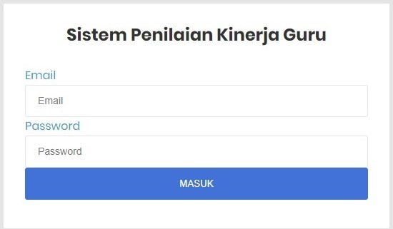

Gambar 5. 1 Tampilan Halaman Login
Halaman ini digunakan untuk masuk ke halaman admin. Dimulai dengan memasukkan username dan password, kemudian klik tombol Masuk untuk melakukan proses login.

Tampilan Halaman Utama
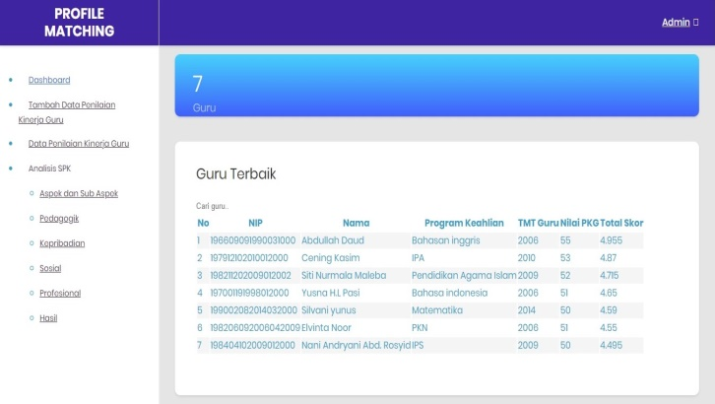

Gambar 5. 2 Tampilan Halaman Dashboard
Halaman ini merupakan halaman utama Admin, terdiri dari menu yang terdapat di samping kiri yaitu , Tambah Data Penilaian Kinerja Guru, Data Penilaian Kinerja Guru, Analisis Sistem Penilaian Kinerja Guru.

Tampilan Halaman Data Penilaian Kinerja Guru
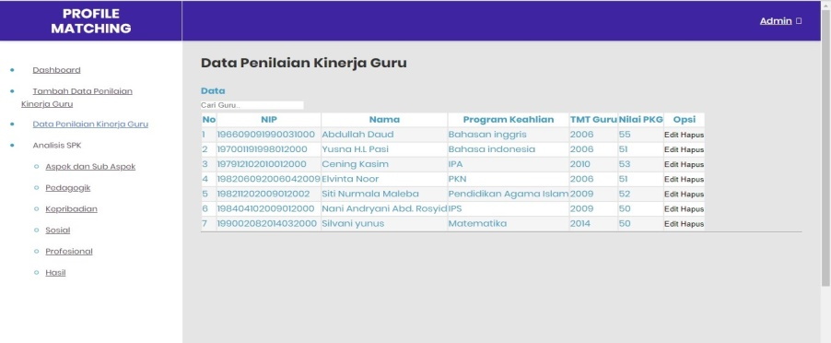

Gambar 5. 3 Tampilan Halaman Data PKG
Halaman ini merupakan tampilan dari Data Penilaian Kinerja Guru yang terdiri dari NIP, Nama, Program Keahlian, TMT Guru, Nilai PKG, dan Opsi. Untuk mengubah data klik Opsi Edit, kemudian untuk menghapus data klik Opsi Hapus.

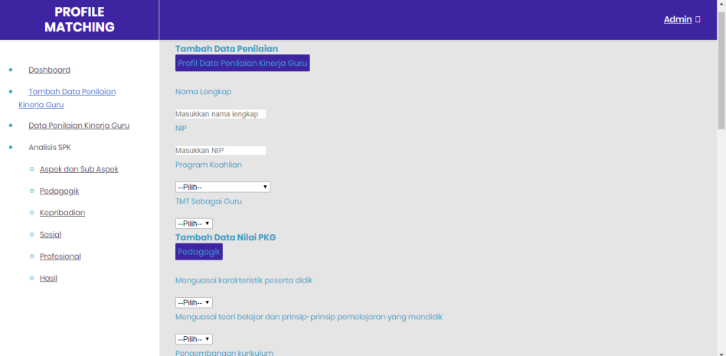
Tampilan Halaman Tambah Data Penilaian Kinerja Guru

Gambar 5. 4 Tampilan Halaman Tambah Data PKG
Halaman ini digunakan untuk menambahkan data Penilaian Kinerja Guru, dimulai dengan memasukkan profil data penilaian kinerja guru dan data nilai penilaian kinerja guru. Untuk melanjutkan proses penyimpanan data klik tombol Simpan.

Tampilan Halaman Aspek Dan sub Aspek
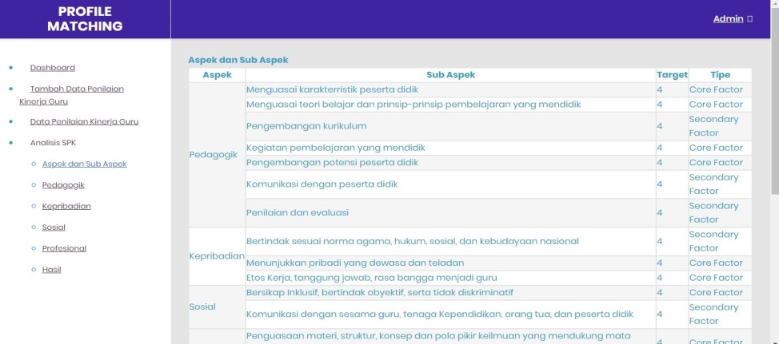

Gambar 5. 5 Tampilan Halaman Aspek Dan Sub Aspek
Halaman ini menampilkan data Aspek, Sub Aspek, Target, dan Tipe yang akan menentukan kinerja guru.

Tampilan Halaman Analisis Pedagogik
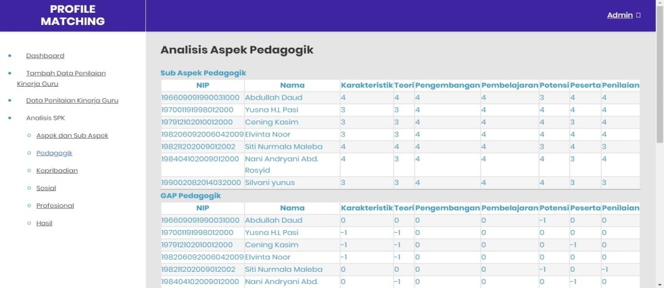

Gambar 5. 6 Tampilan Halaman Analisis Pedagogik
Halaman ini menampilkan Analisis Aspek Pedagogik, dimana pada halaman ini terdapat nilai yang di inputkan pada data penilaian kinerja guru yang kemudian di olah oleh sistem sehingga mendapatkan hasil pengolahan nilai.

Tampilan Halaman Analisis Kepribadian
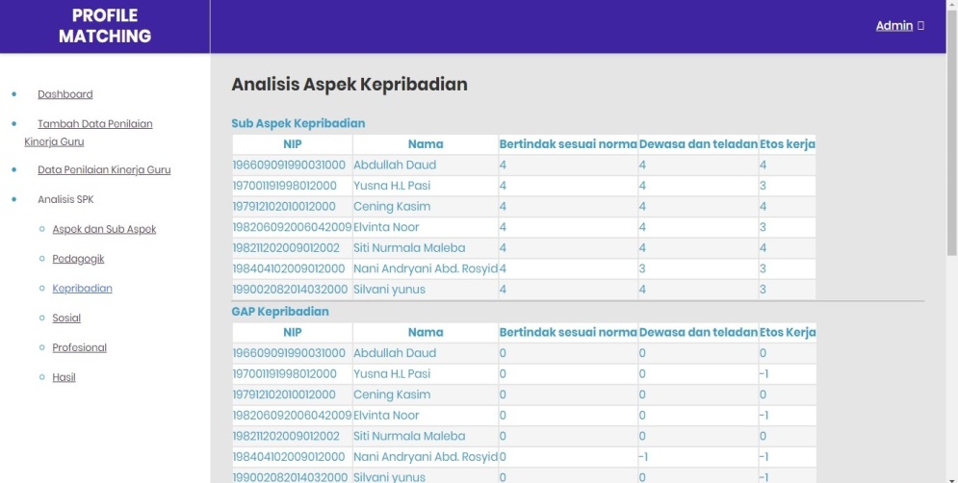

Gambar 5. 7 Tampilan Halaman Analisis Kepribadian
Halaman ini menampilkan Analisis Aspek Kepribadian, dimana pada halaman ini terdapat nilai yang di inputkan pada data penilaian kinerja guru yang kemudian di olah oleh sistem sehingga mendapatkan hasil pengolahan nilai.

Tampilan Halaman Analisis Sosial
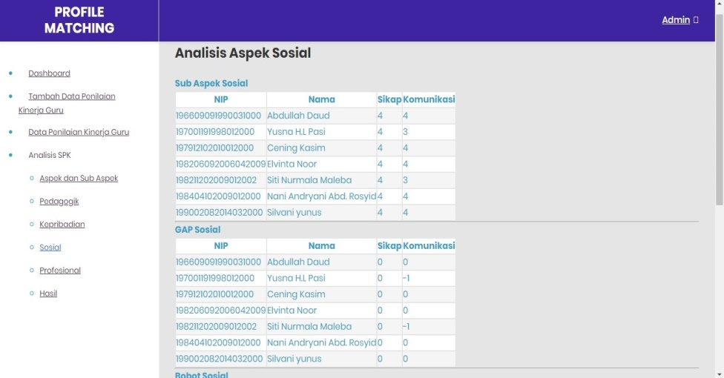

Gambar 5. 8 Tampilan Halaman Analisis Sosial
Halaman ini menampilkan Analisis Aspek Sosial, dimana pada halaman ini terdapat nilai yang di inputkan pada data penilaian kinerja guru yang kemudian di olah oleh sistem sehingga mendapatkan hasil pengolahan nilai.

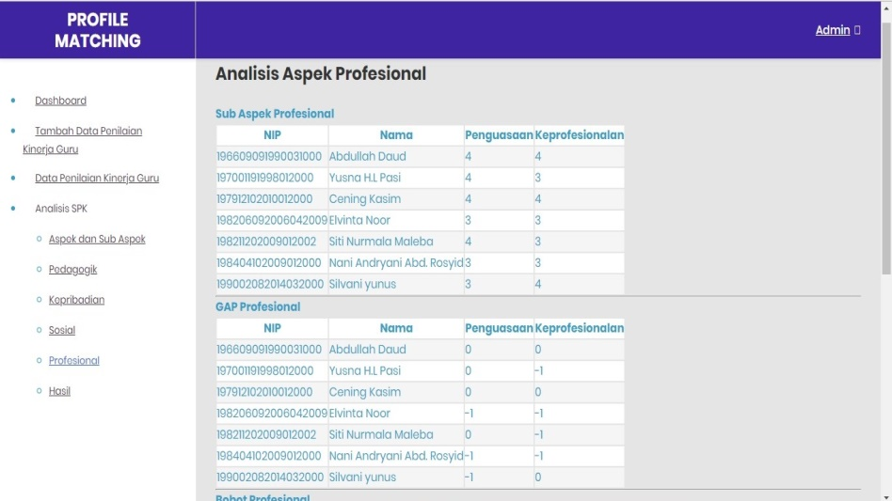
Tampilan Halaman Analisis Profesional

Gambar 5. 9 Tampilan Halaman Analisis Profesional
Halaman ini menampilkan Analisis Aspek Profesional, dimana pada halaman ini terdapat nilai yang di inputkan pada data penilaian kinerja guru yang kemudian di olah oleh sistem sehingga mendapatkan hasil pengolahan nilai.

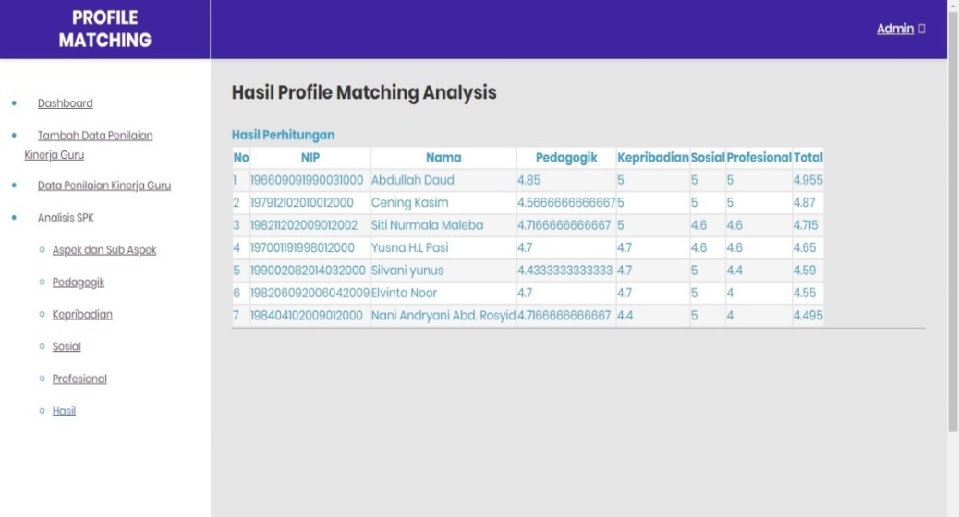
Tampilan Halaman Hasil Perengkingan

Gambar 5. 10 Tampilan Hasil Perengkingan
Halaman ini menampilkan hasil penilaian pada kinerja guru berdasarkan bobot nilai.

BAB VI

PENUTUP

Kesimpulan
Berdasarkan hasil penelitian yang dilakukan pada sekolah SMP Negeri 2 Kwandang dan pembahasan yang telah di uraikan sebelumnya, maka dapat ditarik kesimpulan :
- Sistem Pendukung Keputusan Penilaian Kinerja Guru Menggunakan Metode Profile Matching dapat di rekayasa, sehingga dapat membantu dan memudahkan pihak sekolah SMP Negeri 2 Kwandang Dalam Menentukan guru yang berprestasi
- Dapat diketahui bahwa Sistem Pendukung Keputusan Penilaian Kinerja Guru menggunakan metode Profile Matching pada sekolah SMP Negeri 2 Kwandang yang dirancang dapat digunakan. Hal ini dibuktikan dengan hasil pengujian yang dilakukan dengan metode White Box Tesing dan Basis Path yang menghasilkan nilai V(G) = CC, serta pengujian Black Box yang menggambarkan kebenaran sebuah logika sehingga didapat bahwa logika flowchart benar dan menghasilkan sistem pendukung keputusan yang tepat dan dapat digunakan.

Saran
Setelah melakukan Penelitian dan pembuatan Sistem Pendukung Keputusan Penilaian Kinerja Guru Pada SMP Negeri 2 Kwandang, ada beberapa saran yang perlu diperhatikan untuk mencapai tujuan yang diharapkan, yaitu sebagai berikut :
- Dalam penelitian ini perlu di lakukan uji coba dengan menggunakan algoritma lain untuk mendapatkan hasil yang lebih baik lagi.
- Penulis mengharapkan agar hasil penelitian ini dapat dijadikan sebagai acuan dalam penelitian selanjutnya.

DAFTAR PUSTAKA
Afuan, Lasmedi. 2010. Pemanfaatan Framework Codeigniter Dalam Pengembangan Sistem Informasi Pendataan laporan Kerja Prakter mahasiswa Program Studi Teknik Informatika Unsoed (Codeigniter Framework Used In Information System Development Fo Student’s Report data Collection Practies Program In Informatics Program Study Of Unsoed). JUITA, (Online), 1 (2): 39-44, (https://neliti.com), diakses 13 Oktober 2019
Ariandi, Vicky. 2019. Penerapan Metode Profile Matching Dalam Pengambilan Keputusan Kinerja Guru Pada SMA negeri 6 Sijunjung, Journal Of Residu, (Online), 3(13): 119-129, (https://download.garuda.ristekdikti.go.id), diakses 1 Desember 2019
Artika, Rini. 2013. Penerapan Analytical Hierarchy Process (AHP) Dalam Pendukung Keputusan Penilaian Kinerja Guru Pada SD Negeri 095224, Pelita Informatika Budi Darma, (Online), 4 (3): 123-128, (https://ejurnal.stmik-budidarma.com.id), diakses O3 Oktober 2019.
Ayun, Qurrotu.2011. Penilaian Kinerja (Performance Appraisal) Pada Karyawan Perusahaan, Majalah Ilmiah Informatika, (Online), 2 (3) : 74-88, (https://unaki.ac.id) , diakses 4 November 2019
Firman, Astria., Wowor, Hans, F., Najoan, Xaverius. 2016. Sistem Informasi Perpustakaan Online Berbasis Web, E-journalTeknik Elektro dan Komputer, (Online), 5 (2): 29-36 (https://ejournal.unstrat.ac.id)
Fitri, Nana, Yulia., Nurhadi. 2017. Analisis Dan Perancangan Sistem Pendukung Keputusan Penilaian Kinerja Guru Dengan Menggunakan Metode Simple Additive Weighting (SAW) Pada SMK Yadika Jambi, Jurnal Manajemen Sistem Informasi, (Online), 2 (1): 318-326 (https://ejournal-db.ac.id), diakses 5 Oktober 2019
HM, Jogiyanto. 2005. Analisa Dan Sistem Informasi Pendekatan Struktur, Yogyakarta : Andi OffSet, (https://eprints.umk.ac.id), 10 Oktober 2019
Mahdiana, Deni. 2011. Analisa Dan Rancangan Sistem Informasi Pengadaan Barang Dengan Metodologi Berorientasi Obyek : Studi Kasus PT. Liga Indonesia. Jurnal TELEMATIKA MKOM, (Online), 3(2): 36-43, (https://journal.budiluhur.ac.id), diakses 18 Oktober 2019.
Mustaqbal, M. Sidi., Firdaus, Roeri Fajri., Rahmadai, Hendra. 2015. Pengujian Aplikasi Menggunakan Black Box Testing Boundary Value Analysis (Studi Kasus :nAplikasi Prediksi Kelulusan SNMPTN). Jurnal Ilmiah Teknologi Informasi Terapan, (Online), 1(3): 31-36, (http://pdfs.semanticscholar.org), diakses 10 Oktober 2019
Mufizar, Teuku., Susanto., Nurjayanti, Nelis. 2015. Sistem Pendukung Keputusan Penilaian Kinerga Guru di SDN Mohammad Toha Menggunakan Metode Analytical Hierarchy Process (AHP), Jurnal disajikan pada Konferensi Nasional sistem & Informatika 2015. Bali, 9-10 Oktober 2015. Dalam ejournal stikom-bali database, (Online), (https://media.neliti.com), diakses 15 agustus 2019
Sangsongko, Aji., Astuti, Indah, Fitri., Maharani, Septya. 2017. Pemilihan Karyawan Baru Dengan Metode AHP (Analytical Hierarchy Process), Jurnal Informatika Mulawarman, (Online), 12 (2): 88-93, (https://osf.io.), diakses 28 September 2019
Sianturi, Fricles Ariwisanto. 2015. Implementasi Sistem Pendukung Keputusan Kenaikan Jabatan Guru Dengan Profile Matching Pada sekolah SMA Swasta Raksana Medan, Jurnal Mantik Penusa, (Online), 18(2): 44-52 (https://e-journal.pelitanisantara.ac.id), diakses 1 Desember 2019
Sopiah, Nyimas. 2012. Penggunaan Metode Analisis Dan Rancangan Berorientasi Objek Pada Web Jurnal Ilmiah Terpadu. Jurnal disajikan pada Seminar Nasional Informatika 2012 (semnasIF 2012), Yogyakarta, 30 Juni 2012. Dalam jurnal upnyk database, (Online), (https://jurnal.upnyk.ac.id), diakses 12 Oktober 2019.
Sudrajat, Budi. 2018. Pemilihan Pegawai Berprestasi Dengan Menggunakan Metode Profile Matching, Jurnal & Penelitian Teknik Informatika, (Online), 3(1): 202-210 (https//jurna.polgan.ac.id), diakses 1 Desember 2020
Team Penyusun Buku Pedoman Penulisan Proposal Dan Skripsi Fakultas Ilmu Komputer Ichsan Gorontalo, (2018). Pedoman Penelitian Ilmu Komputer, Gorontalo:Author
Turnip, Mardi., Sitepu, Desy Afridita., Indra, Evta., Laia, Yanata. 2016. Penerapan Metode Profile Matching Dalam Penilaian Kinerja Guru (studi Kasus : Yayasan Perguruan Era Utama Pancurbatu). Jurnal disajikan pada Prosding Seminar Nasional Inovasi dan Teknologi Informasi. Samosir, 11-12 November 2016. Dalam jurnal researchgate database, (Online), (https://researchgate.net), diakses 1 Desember 2019
Purwanto, Heru. 2017. Penerapan Metode Profile matching Pada Sistem pendukung keputusan Penilaian Kinerja Karyawan Pada PT. Hyundai Mobil Indonesia Cabang Kalimalang, Jurna Techo Nusa Mandiri, (Online), 14(1): 15-20 (https://media.neliti.com), diakses 1 Desember 2020

KODE PROGRAM
<?php

class Model_profile extends CI_Model{
function ambil_data(){
$query = $this->db->query('SELECT * FROM kinerja_guru');
foreach ($query->result() as $row){
$nama = $row->nama;
$nip = $row->nip;
$program_keahlian = $row->program_keahlian;
$tmt_guru = $row->tmt_guru;
$nilai_pkg = $row->nilai_pkg;
$karakteristik = $row->karakteristik;
$teori = $row->teori;
$pengembangan = $row->pengembangan;
$pembelajaran = $row->pembelajaran;
$bertindak = $row->bertindak;
$teladan = $row->teladan;
$kerja = $row->kerja;
$potensi = $row->potensi;
$sikap = $row->sikap;
$komunikasi = $row->komunikasi;
$penguasaan = $row->penguasaan;
$peserta = $row->peserta;
$keprofesionalan = $row->keprofesionalan;
$penilaian = $row->penilaian;

$gap_karakteristik = $karakteristik-4;
$gap_teori = $teori-4;
$gap_pengembangan = $pengembangan-4;
$gap_pembelajaran = $pembelajaran-4;
$gap_bertindak = $bertindak-4;
$gap_teladan = $teladan-4;
$gap_kerja = $kerja-4;
$gap_potensi = $potensi-4;
$gap_sikap = $sikap-4;
$gap_komunikasi = $komunikasi-4;
$gap_penguasaan = $penguasaan-4;
$gap_peserta = $peserta-4;
$gap_keprofesionalan = $keprofesionalan-4;
$gap_penilaian = $penilaian-4;

if ($gap_karakteristik<=0) {
$bobot_karakteristik = $gap_karakteristik+5;
}
else {
if ($gap_karakteristik==1) {
$bobot_karakteristik=4.5;
}elseif($gap_karakteristik==2) {
$bobot_karakteristik==3.5;
}elseif($gap_karakteristik==3) {
$bobot_karakteristik==2.5;
}elseif($gap_karakteristik==4) {
$bobot_karakteristik==1.5;
}
}

if ($gap_teori<=0) {
$bobot_teori = $gap_teori+5;
}
else {
if ($gap_teori==1) {
$bobot_teori=4.5;
}elseif($gap_teori==2) {
$bobot_teori==3.5;
}elseif($gap_teori==3) {
$bobot_teori==2.5;
}elseif($gap_teori==4) {
$bobot_teori==1.5;
}
}

if ($gap_pengembangan<=0) {
$bobot_pengembangan = $gap_pengembangan+5;
}
else {
if ($gap_pengembangan==1) {
$bobot_pengembangan=4.5;
}elseif($gap_pengembangan==2) {
$bobot_pengembangan==3.5;
}elseif($gap_pengembangan==3) {
$bobot_pengembangan==2.5;
}elseif($gap_pengembangan==4) {
$bobot_pengembangan==1.5;
}
}

if ($gap_pembelajaran<=0) {
$bobot_pembelajaran = $gap_pembelajaran+5;
}
else {
if ($gap_pembelajaran==1) {
$bobot_pembelajaran=4.5;
}elseif($gap_pembelajaran==2) {
$bobot_pembelajaran==3.5;
}elseif($gap_pembelajaran==3) {
$bobot_pembelajaran==2.5;
}elseif($gap_pembelajaran==4) {
$bobot_pembelajaran==1.5;
}
}

if ($gap_bertindak<=0) {
$bobot_bertindak = $gap_bertindak+5;
}
else {
if ($gap_bertindak==1) {
$bobot_bertindak=4.5;
}elseif($gap_bertindak==2) {
$bobot_bertindak==3.5;
}elseif($gap_bertindak==3) {
$bobot_bertindak==2.5;
}elseif($gap_bertindak==4) {
$bobot_bertindak==1.5;
}
}

if ($gap_teladan<=0) {
$bobot_teladan = $gap_teladan+5;
}
else {
if ($gap_teladan==1) {
$bobot_teladan=4.5;
}elseif($gap_teladan==2) {
$bobot_teladan==3.5;
}elseif($gap_teladan==3) {
$bobot_teladan==2.5;
}elseif($gap_teladan==4) {
$bobot_teladan==1.5;
}
}

if ($gap_kerja<=0) {
$bobot_kerja = $gap_kerja+5;
}
else {
if ($gap_kerja==1) {
$bobot_kerja=4.5;
}elseif($gap_kerja==2) {
$bobot_kerja==3.5;
}elseif($gap_kerja==3) {
$bobot_kerja==2.5;
}elseif($gap_kerja==4) {
$bobot_kerja==1.5;
}
}

if ($gap_potensi<=0) {
$bobot_potensi = $gap_potensi+5;
}
else {
if ($gap_potensi==1) {
$bobot_potensi=4.5;
}elseif($gap_potensi==2) {
$bobot_potensi==3.5;
}elseif($gap_potensi==3) {
$bobot_potensi==2.5;
}elseif($gap_potensi==4) {
$bobot_potensi==1.5;
}
}

if ($gap_sikap<=0) {
$bobot_sikap = $gap_sikap+5;
}
else {
if ($gap_sikap==1) {
$bobot_sikap=4.5;
}elseif($gap_sikap==2) {
$bobot_sikap==3.5;
}elseif($gap_sikap==3) {
$bobot_sikap==2.5;
}elseif($gap_sikap==4) {
$bobot_sikap==1.5;
}
}

if ($gap_komunikasi<=0) {
$bobot_komunikasi = $gap_komunikasi+5;
}
else {
if ($gap_komunikasi==1) {
$bobot_komunikasi=4.5;
}elseif($gap_komunikasi==2) {
$bobot_komunikasi==3.5;
}elseif($gap_komunikasi==3) {
$bobot_komunikasi==2.5;
}elseif($gap_komunikasi==4) {
$bobot_komunikasi==1.5;
}
}

if ($gap_penguasaan<=0) {
$bobot_penguasaan = $gap_penguasaan+5;
}
else {
if ($gap_penguasaan==1) {
$bobot_penguasaan=4.5;
}elseif($gap_penguasaan==2) {
$bobot_penguasaan==3.5;
}elseif($gap_penguasaan==3) {
$bobot_penguasaan==2.5;
}elseif($gap_penguasaan==4) {
$bobot_penguasaan==1.5;
}
}

if ($gap_keprofesionalan<=0) {
$bobot_keprofesionalan = $gap_keprofesionalan+5;
}
else {
if ($gap_keprofesionalan==1) {
$bobot_keprofesionalan=4.5;
}elseif($gap_keprofesionalan==2) {
$bobot_keprofesionalan==3.5;
}elseif($gap_keprofesionalan==3) {
$bobot_keprofesionalan==2.5;
}elseif($gap_keprofesionalan==4) {
$bobot_keprofesionalan==1.5;
}
}

if ($gap_peserta<=0) {
$bobot_peserta = $gap_peserta+5;
}
else {
if ($gap_peserta==1) {
$bobot_peserta=4.5;
}elseif($gap_peserta==2) {
$bobot_peserta==3.5;
}elseif($gap_peserta==3) {
$bobot_peserta==2.5;
}elseif($gap_peserta==4) {
$bobot_peserta==1.5;
}
}

if ($gap_penilaian<=0) {
$bobot_penilaian = $gap_penilaian+5;
}
else {
if ($gap_penilaian==1) {
$bobot_penilaian=4.5;
}elseif($gap_penilaian==2) {
$bobot_penilaian==3.5;
}elseif($gap_penilaian==3) {
$bobot_penilaian==2.5;
}elseif($gap_penilaian==4) {
$bobot_penilaian==1.5;
}
}

$core_pedagogik = ($bobot_karakteristik+$bobot_teori+$bobot_pembelajaran+$bobot_potensi)/4;
$sec_pedagogik = ($bobot_pengembangan+$bobot_peserta+$bobot_penilaian)/3;
$pedagogik = 0.6*$core_pedagogik + 0.4*$sec_pedagogik;

$core_kepribadian= ($bobot_teladan+$bobot_kerja)/2;
$sec_kepribadian = ($bobot_bertindak);
$kepribadian = 0.6*$core_kepribadian + 0.4*$sec_kepribadian;

$core_sosial = ($bobot_sikap);
$sec_sosial = ($bobot_komunikasi);
$sosial = 0.6*$core_sosial + 0.4*$sec_sosial;

$core_profesional = ($bobot_penguasaan);
$sec_profesional = ($bobot_keprofesionalan);
$profesional = 0.6*$core_profesional + 0.4*$sec_profesional;

$total = 0.3*$pedagogik + 0.2*$sosial + 0.2*$kepribadian + 0.3*$profesional;

$data[] = array(
'nama' => $nama,
'nip' => $nip,
'program_keahlian' => $program_keahlian,
'tmt_guru' => $tmt_guru,
'nilai_pkg' => $nilai_pkg,
'karakteristik' => $karakteristik,
'teori' => $teori,
'pengembangan' => $pengembangan,
'pembelajaran' => $pembelajaran,
'bertindak' => $bertindak,
'teladan' => $teladan,
'kerja' => $kerja,
'potensi' => $potensi,
'sikap' => $sikap,
'komunikasi' => $komunikasi,
'penguasaan' => $penguasaan,
'keprofesionalan' => $keprofesionalan,
'peserta' => $peserta,
'penilaian' => $penilaian,
'gap_karakteristik' => $gap_karakteristik,
'gap_teori' => $gap_teori,
'gap_pengembangan' => $gap_pengembangan,
'gap_pembelajaran' => $gap_pembelajaran,
'gap_bertindak' => $gap_bertindak,
'gap_teladan' => $gap_teladan,
'gap_kerja' => $gap_kerja,
'gap_potensi' => $gap_potensi,
'gap_sikap' => $gap_sikap,
'gap_komunikasi' => $gap_komunikasi,
'gap_penguasaan' => $gap_penguasaan,
'gap_keprofesionalan' => $gap_keprofesionalan,
'gap_peserta' => $gap_peserta,
'gap_penilaian' => $gap_penilaian,
'bobot_karakteristik' => $bobot_karakteristik,
'bobot_teori' => $bobot_teori,
'bobot_pengembangan' => $bobot_pengembangan,
'bobot_pembelajaran' => $bobot_pembelajaran,
'bobot_bertindak' => $bertindak,
'bobot_teladan' => $bobot_teladan,
'bobot_kerja' => $bobot_kerja,
'bobot_potensi' => $bobot_potensi,
'bobot_sikap' => $bobot_sikap,
'bobot_komunikasi' => $bobot_komunikasi,
'bobot_penguasaan' => $bobot_penguasaan,
'bobot_keprofesionalan' => $bobot_keprofesionalan,
'bobot_peserta' => $bobot_peserta,
'bobot_penilaian' => $bobot_penilaian,
'core_pedagogik' => $core_pedagogik,
'sec_pedagogik' => $sec_pedagogik,
'pedagogik' => $pedagogik,
'core_sosial' => $core_sosial,
'sec_sosial' => $sec_sosial,
'sosial' => $sosial,
'core_profesional' => $core_profesional,
'sec_profesional' => $sec_profesional,
'profesional' => $profesional,
'core_kepribadian' => $core_kepribadian,
'sec_kepribadian' => $sec_kepribadian,
'kepribadian' => $kepribadian,
'total' => $total
);

}

return $data;
}

function tambah_data($data){
return $this->db->insert('kinerja_guru',$data);
}
function hapus_data($nip){
$this->db->delete('kinerja_guru', array('nip' => $nip));

}
function ubah_data($data, $nip){
$this->db->where('nip', $nip);
$this->db->update('kinerja_guru', $data);
}
function lihat_data($nip){
$query = $this->db->query("SELECT * FROM kinerja_guru WHERE nip='".$nip."'");
foreach ($query->result() as $row){
$nama = $row->nama;
$nip = $row->nip;
$program_keahlian = $row->program_keahlian;
$tmt_guru = $row->tmt_guru;
$nilai_pkg = $row->nilai_pkg;
$karakteristik = $row->karakteristik;
$teori = $row->teori;
$pengembangan = $row->pengembangan;
$pembelajaran = $row->pembelajaran;
$bertindak = $row->bertindak;
$teladan = $row->teladan;
$kerja = $row->kerja;
$potensi = $row->potensi;
$sikap = $row->sikap;
$komunikasi = $row->komunikasi;
$penguasaan = $row->penguasaan;
$peserta = $row->peserta;
$keprofesionalan = $row->keprofesionalan;
$penilaian = $row->penilaian;
}
$data[] = array(
'nama' => $nama,
'nip' => $nip,
'program_keahlian' => $program_keahlian,
'tmt_guru' => $tmt_guru,
'nilai_pkg' => $nilai_pkg,
'karskteristik' => $karakteristik,
'teori' => $teori,
'pengembangan' => $pengembangan,
'pembelajaran' => $pembelajaran,
'bertindak' => $bertindak,
'teladan' => $teladan,
'kerja' => $kerja,
'potensi' => $potensi,
'sikap' => $sikap,
'komunikasi' => $komunikasi,
'penguasaan' => $penguasaan,
'keprofesionalan' => $keprofesionalan,
'peserta' => $peserta,
'penilaian' => $penilaian,

);

return $data;
}

}
DAFTAR RIWAYAT HIDUP

Nama : Maimun R. Husin
NIM : T3116333
Tempat, Tgl Lahir : Kab. Gorontalo, 10 September 1996
Agama : Islam
Email : maimunhusin10@gmail.com

Riwayat Pendidikan
- Menyelesaikan Pendidikan Sekolah Dasar Negeri 1 Bolihuangga Pada Tahun 2009
- Menyelesaikan Pendidikan Sekolah Menengah Pertama Negeri 2 Kwandang Pada Tahun 2012
- Menyelesaikan Pendidikan Sekolah Menengah Atas Negeri 5 Gorontalo Utara Pada Tahun 2015
- Menyelesaikan Pendidikan Strata Satu (S1) Universitas Ichsan Gorontalo Pada Tahun 2020

SURAT KETERANGAN PENELITIAN
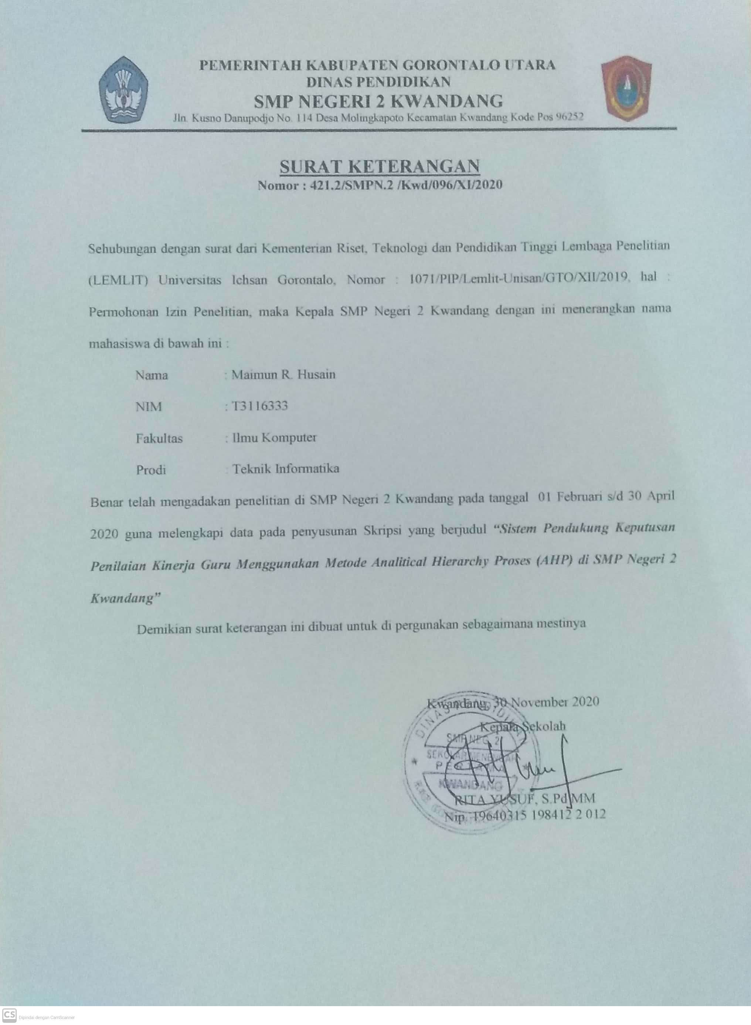

REKOMENDASI PLAGIASI
